UNIVERSIDAD DE CHILE
FACULTAD DE CIENCIAS FISICAS Y MATEMATICAS
DEPARTAMENTO DE INGENIERIA INDUSTRIAL

DISENO DE VENTANILLA UNICA DE EMERGENCIAS Y PROCESO DE SATISFACCION.

RUBEN FERNANDO HIDALGO ZAMORANO

2002
UNIVERSIDAD DE CHILE
FACULTAD DE CIENCIAS FÍSICAS Y MATEMATICAS
DEPARTAMENTO DE INGENIERIA INDUSTRIAL

DISEÑO DE VENTANILLA UNICA DE EMERGENCIAS Y PROCESO DE SATISFACCION

RUBEN FERNANDO HIDALGO ZAMORANO

COMISIÓN EXAMINADORA CALIFICACIONES
NOTA(n°) (Letras) FIRMA

PROFESOR GUIA
SR. OSCAR BARROS : ............ ............................... .................

PROFESOR CO-GUIA
SR. ALEJANDRO ALTMAN : ............ ............................... ...................

PROFESOR INTEGRANTE
SR. OSCAR CARRASCO : ............ ............................... ...................

NOTA FINAL EXAMEN DE TÍTULO : ............ ............................... ...................

MEMORIA PARA OPTAR AL TÍTULO DE
INGENIERO CIVIL INDUSTRIAL

SANTIAGO DE CHILE
DICIEMBRE 2002

: RESUMEN DEL INFORME FINAL
PARA OPTAR AL TÍTULO DE
INGENIERO CIVIL INDUSTRIAL
POR: RUBEN FERNANDO HIDALGO Z.
FECHA : 10/12/2002
PROF. GUÍA: SR. OSCAR BARROS

DISEÑO DE UNA VENTANILLA UNICA DE TRAMITES DE EMERGENCIA

Este trabajo tiene como objetivo la generación de un proyecto para el análisis, diseño y prueba de una ventanilla de trámites únicos de emergencia para el Ministerio Secretaría General de la Presidencia del Gobierno de Chile.

La importancia de este proyecto radica en la oportunidad de desarrollar un mecanismo que permita gestionar los avisos de emergencia hacia los servicios pertinentes, de modo tal de permitir al ciudadano realizar el aviso de emergencias mediante un único contacto telefónico a través de un proceso claro, simple y rápido.

El objetivo es diseñar un modelo operativo de ventanilla única de trámites que permita gestionar en forma centralizada las solicitudes de servicios de emergencia, de modo tal de reducir los tiempos de gestión en los servicios de emergencia en un 50%, en los casos en que se requiera la intervención de más de un servicio; todo ello por medio de tecnologías de información y comunicación.

Para cumplir con el objetivo anterior se realizó un rediseño de cómo debiera operar el número único de emergencia en Chile. Concluyendo que dicho número único de emergencias debiera ser operado por carabineros, y con la integración adicional de Samu. Luego se definió e implemento la arquitectura en la cual seria implementado dicho rediseño, basado en la arquitectura de un e-business.

El prototipo en operación, muestra la importancia de integrar el rediseño con la arquitectura en la cual éste será implementado, lo cual requiere un conocimiento del proceso y de la tecnología.

Se concluyó, además que al integrar el rediseño con la arquitectura, se asegura el hecho de que la implementación permita alcanzar los objetivos planteados.

Si bien el prototipo permite alcanzar los objetivos del rediseño, se debe tener presente que actualmente existen tecnologías que permitirían cumplir dichos objetivos con una mayor efectividad.

A mis padres por todo lo que me han enseñado.
A mis hermanos por su apoyo.
A Lyssette por su comprensión y paciencia.
A mis amigos.

Índice de contenido.

Índice de figuras. 8
Índice de tablas. 8
1. Introducción. 8
1.2. Descripción del problema. 8
1.3. Objetivo general. 8
1.4. Objetivos específicos. 8
1.5. Metodología. 8
1.6. Alcance. 8
2. Experiencia Internacional. 8
2.1. Antecedentes sobre los call center de emergencia. 8
2.2. Caso norteamericano. 8
2.2.1. Antecedentes. 8
2.2.2. Modo de operación. 8
2.3. Caso español. 8
2.3.1. Antecedentes acerca del 112. 8
2.3.2. Modo de operación del 112. 8
2.4. Análisis de Benchmarking 8
2.4.1. Mecanismo de operación en Chile. 8
2.4.2. Evaluación de la alternativa norteamericana. 8
2.4.3. Evaluación de la alternativa española. 8
2.4.4. Conclusiones. 8
3. Rediseño 8
3.1. Administración relación con el cliente 8
3.1.1. Atención telefónica. 8
3.1.1.1. Arquitectura de apoyo y lógica para atención y clasificación por ejecutivo telefónico 8
3.1.1.2. Arquitectura de apoyo y lógica para atención y clasificación por ejecutivo telefónico samu 8
3.1.1.3. Arquitectura de apoyo y lógica para tipificación automática. 8
3.1.1.4. Arquitectura de apoyo y lógica para clasificación automática. 8
3.1.2. Decidir satisfacción emergencia. 8
3.1.2.1. Arquitectura de apoyo y lógica para decisión automática emergencia. 8
3.1.2.2. Arquitectura de apoyo y lógica para decisión por analista. 8
3.1.2.3. Arquitectura de apoyo y lógica para decisión por analista de samu. 8
3.2. Gestión distribución entrega. 8
3.2.1. Programar y controlar respuesta a emergencia. 8
3.2.2. Controlar estado emergencia por agencia externa. 8
3.2.2.1. Arquitectura de apoyo y lógica para controlar estado emergencia por agencia externa 8
3.3. Distribución y entrega servicio. 8
4. Modelamiento UML. 8
4.1. Derivación de casos de uso y escenarios. 8
4.1.1. Casos de Uso. 8
4.1.1.1. Caso de uso atender y decidir pedido. 8
4.1.1.2. Caso de uso seguimiento. 8
4.1.2. Escenarios. 8
4.1.2.1. Escenario atención 8
4.1.2.2. Escenario decidir. 8
4.1.2.3. Escenario seguimiento. 8
4.2. Identificación de clases y diagramas de secuencia. 8
4.2.1. Identificación de clases. 8
4.2.1.1. Clases escenario atención. 8
4.1.1.2. Clases escenario decisión 8
4.1.1.3. Clases escenario seguimiento 8
4.2.2. Diagramas de secuencia. 8
4.2.2.1. Diagrama de secuencia atención. 8
4.2.2.2. Diagrama secuencia decidir. 8
4.2.2.3. Diagrama secuencia seguimiento. 8
4.3. Arquitectura del diseño. 8
4.3.1. Diagrama de clases. 8
4.3.1.1. Diagrama de clases atención. 8
4.3.1.2. Diagrama clases decidir. 8
4.3.1.3. Diagrama clases seguimiento. 8
4.3.2. Arquitectura. 8
4.4. Diseño detallado de la aplicación. 8
4.4.1. Diagrama de secuencia de interacción con clases de diseño. 8
4.4.1.1. Diagrama de secuencia de interacción escenario atención. 8
4.4.1.2. Diagrama de secuencia de interacción escenario decidir. 8
4.4.1.3. Diagrama de secuencia de interacción escenario seguimiento. 8
4.4.2. Diagrama de componentes. 8
4.4.2.1. Diagrama de componentes escenario Atención. 8
4.4.2.2. Diagrama de componentes escenario decidir. 8
4.4.2.3. Diagrama de componentes escenario seguimiento. 8
5. Implementación. 8
6. Conclusiones. 8
7. Bibliografía. 8
A. Anexo entrevista con bomberos. 8
B. Anexo entrevista con samu. 8
C. Anexo cuestionario 1. 8
D. Anexo cuestionario 2. 8
E. Anexo implementación de base de datos. 8
F. Anexo código para el caso en que se rescatan los datos guardados por el call center. 8
G. Anexo código de los dbbean. 8
H. Anexo prototipo. 8
I. Anexo diccionario de actividades. 8
J. Anexo Diccionario de flujos. 8
K. Anexo Antecedentes acerca de las ventanillas únicas. 8
L. Anexo código paginas. 8

Índice de figuras.
Figura 1. Método de operación propuesto 8
Figura 2. Método de operación actual. 8
Figura 3. Metodología de rediseño de procesos mediante el uso de patrones. 8
Figura 4. Modelamiento IDEF0. 8
Figura 5. Ventanilla única de emergencias y proceso de satisfacción. 8
Figura 6. Administración relación con el cliente. 8
Figura 7. Atención telefónica. 8
Figura 8. Arquitectura atención y clasificación por ejecutivo telefonico 8
Figura 9. Arquitectura atención y clasificación por ejecutivo Samu. 8
Figura 10.Arquitectura tipificación automática. 8
Figura 11. Arquitectura clasificación automática. 8
Figura 12. Decidir satisfacción emergencia. 8
Figura 13. Arquitectura decisión automática emergencia. 8
Figura 14. Arquitectura decisión por analista. 8
Figura 15. Arquitectura decisión por analista samu. 8
Figura 16. Gestión distribución y entrega. 8
Figura 17. Arquitectura controlar estado emergencia por agencia externa. 8
Figura 18. Paquetes del proceso "ventanilla única de emergencias y proceso de satisfacción". 8
Figura 19.Caso de uso atender y decidir pedido. 8
Figura 20. Caso de uso seguimiento. 8
Figura 21.Escenario atención. 8
Figura 22.Escenario decidir. 8
Figura 23. Escenario seguimiento. 8
Figura 24. Diagrama secuencia atención 1ª parte. 8
Figura 25. Diagrama secuencia atención 2ª parte. 8
Figura 26. Diagrama secuencia atención 3ª parte. 8
Figura 27. Diagrama secuencia decidir. 8
Figura 28. Diagrama secuencia seguimiento. 8
Figura 29. Diagrama de clases atención. 8
Figura 30. Diagrama de clases decidir. 8
Figura 31. Diagrama de clases seguimiento. 8
Figura 32. Arquitectura de la aplicación. 8
Figura 33. Interacción Servlet-Bean-JSP. 8
Figura 34. Package verificar. 8
Figura 35. Package buscar. 8
Figura 36. Package tipificar. 8
Figura 37. Package clasificar. 8
Figura 38. Package asignar. 8
Figura 39. Package seguimiento. 8
Figura 40.Diagrama de secuencia con interacción con clases de diseño para el escenario atención 1ª parte. 8
Figura 41. Diagrama de secuencia con interacción con clases de diseño para el escenario atención 2ª parte. 8
Figura 42. Diagrama de secuencia con interacción con clases de diseño para el escenario atención 3ª parte. 8
Figura 43. Diagrama de secuencia con interacción con clases de diseño para el escenario atención 4ª parte. 8
Figura 44. Diagrama de secuencia con interacción con clases de diseño para el escenario decidir. 8
Figura 45. Diagrama de secuencia con interacción con clases de diseño para el escenario seguimiento. 8
Figura 46. Diagrama de componentes escenario atencion 1º parte. 8
Figura 47. Diagrama de componentes escenario atención 2º parte. 8
Figura 48. Diagrama de componentes escenario atención 3º parte. 8
Figura 49. Diagrama de componentes escenario atención 4º parte. 8
Figura 50.Diagrama de componentes escenario decidir. 8
Figura 51. Diagrama de componentes escenario seguimiento. 8
Figura 52.Página de ingreso de emergencias. 8
Figura 53. Página ingreso nueva emergencia. 8
Figura 54. Página ingreso rut contacto. 8
Figura 55. Página guardar datos contacto. 8
Figura 56.Página de ubicación llamado y guardar ubicación suceso. 8
Figura 57.Página de ingreso de descripción de emergencia. 8
Figura 58. Página ingreso detalle emergencia. 8
Figura 59. Página aceptar tipificación. 8
Figura 60. Página que informa que se trata de un suceso ya informado y envía datos de llamado y suceso asociado a servicios. 8
Figura 61. Página de inicio seguimiento. 8
Figura 62. Página muestra sucesos. 8
Figura 63. Página muestra llamados y cambia estado según servicio. 8
Figura 64. Página muestra datos contacto y permite cambiar estado llamado y suceso. 8
Figura 65. Página avisa cambio de estado suceso. 8

Índice de tablas.

Tabla 1. Tabla con tipificaciones. 8

1. Introducción.

Este documento presenta el trabajo realizado en la generación de un proyecto para el análisis, diseño y testeo de una ventanilla de trámites únicos de emergencia para el Ministerio Secretaría General de la Presidencia del Gobierno de Chile.

Dicho Ministerio está a cargo del Proyecto de Reforma y Modernización del Estado, el cual tiene como objetivo generar durante el mandato del Presidente Lagos, un Estado de servicio a la ciudadanía, debiendo contar para ello con una estructura flexible y con una gestión eficiente, participativa y transparente.

En el contexto del Proyecto de Reforma y Modernización del Estado[1], una de las principales áreas de acción es el Gobierno Electrónico, en el cual el término clave es e-government y supone que la incorporación de TI debe afectar al menos dos ámbitos; el primero que dice relación de cómo las TI ayudan a los ciudadanos en su relación con el Estado -acceso a información, trámites más expeditos- y el segundo en cómo se mejora la gestión integral de los Servicios con el uso de TI.

En este informe sólo se explicarán los proyectos de TI asociados al servicio de los ciudadanos, y en particular el proyecto de programa de trámites, por ser éste el que involucra a las ventanillas únicas de trámite. A continuación, se describe el proyecto de programa de trámites.

Programa de trámites es el proyecto central de postura de las TI en los Servicios Públicos, cuyo objetivo final es lograr que parte de los requerimientos que los ciudadanos formulen al Estado se efectúen electrónicamente. Contempla los siguientes componentes:

1ª Portal de trámites, que en una primera etapa considera tener el "mapa de trámites" de todos los servicios públicos, a nivel de información básica (cartillas electrónicas con posibilidad de impresión de "guía de trámites"). En una segunda etapa se incorporarán los formularios más utilizados en cada Servicio o repartición, de modo que pueda ser impreso de manera remota en cualquier lugar, para que el ciudadano pueda concurrir a puntos de atención con la o las peticiones ya completadas. Cabe hacer notar que el portal contiene también la colección de páginas web de todos los servicios, con un encadenamiento -links- de toda la información disponible de los Servicios Públicos. La meta es tener a corto plazo una información común básica en todas las reparticiones, tales como horarios y puntos de atención, actividades básicas, leyes y reglamentos, servicios ofrecidos, etc.

2ª Tramitación electrónica. Los Servicios Públicos deberán, en un plazo mediano, poder efectuar electrónicamente las principales transacciones de cada uno de ellos con los ciudadanos, orientadas a transacciones en línea (desde cualquier punto y hora) y en tiempo real (al instante). Cabe hacer notar que no solamente Internet provee este tipo de soluciones y que la incorporación de TI supone el previo rediseño del trámite a automatizar. Esta es la iniciativa de mayor dimensión en la incorporación de TI para apoyo del gobierno electrónico.

3ª Ventanillas únicas electrónicas, cuyo objetivo es realizar en una sola transacción una colección de trámites en forma electrónica (llamado 'requerimiento"), que involucre a más de una repartición pública, pudiendo involucrar a organismos privados, a fin de atender requerimientos de los ciudadanos.

Lo expuesto anteriormente fue la descripción de la ventanilla única de trámites; a continuación se expondrá lo que se proyecta hacer por parte del gobierno con respecto a las ventanillas únicas de trámites.

- Problema que se quiere enfrentar: A Mayo del año 2001 una veintena de Instituciones Públicas proveen servicios electrónicos transaccionales. Sin embargo, estos servicios corresponden a aspectos parciales de las necesidades que aspira a resolver el ciudadano.

- Descripción del Proyecto: Proveer una modalidad de prestación que considere un único lugar para que sea resuelto un requerimiento de un usuario, resultándole transparente qué instituciones actuaron y qué trámites se efectuaron para atenderle.

- Objetivo: La creación de Ventanillas Única busca como objetivo central, crear un servicio de acceso, económicamente viable, a los servicios del Estado, de tal manera de mejorar la eficiencia, conveniencia y economía de los trámites con el Estado. Estas ventanillas serán diseñadas desde la óptica del usuario del Estado.

- Resultados Esperados: Que los ciudadanos y empresas dispongan de un servicio eficiente y barato, para relacionarse con el Estado, a fin de satisfacer sus demandas; cumplir sus obligaciones o solicitar autorizaciones. Esto permitirá reducir tiempos y costos en los procesos, tanto para el Estado como para los usuarios.

Además se cuenta con antecedentes de experiencias internacionales, respecto a números únicos de emergencia, como es el caso de Estados Unidos con el número 911, y el caso de España con el número 112, el cual además se pretende implementar en el resto de los países europeos. Específicamente, en el caso norteamericano y español, queda demostrada la disminución en los tiempos de respuesta ante las emergencias.

1.2. Descripción del problema.

Basado en las experiencias internacionales, en particular el caso norteamericano y europeo y dado la importancia asignada por el gobierno a las ventanillas de trámites únicos, se procedió a evaluar y diseñar la ventanilla de trámites únicos de emergencia.

La importancia de este proyecto radica en la oportunidad de desarrollar un mecanismo que permita gestionar los avisos de emergencia hacia los servicios pertinentes, de modo tal de permitir al ciudadano realizar el aviso de emergencias mediante un solo contacto telefónico, a través de un proceso claro, simple y rápido para él, presentado en la Figura 1.

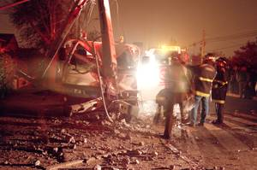
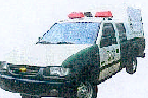
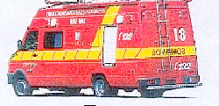
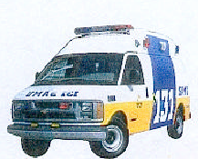
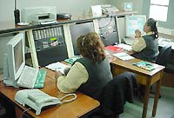
Figura 1. Método de operación propuesto

Ello se contrapone con la forma en que actualmente operan los servicios, ya que en la actualidad no existe un mecanismo que coordine a dichos servicios, como se muestra en la Figura 2.
Figura 2. Método de operación actual.

En cuanto a la viabilidad del proyecto, se contó con el patrocinio de la Secretaria General de la Presidencia de Chile para la realización de este tema, además del apoyo del Área de Estudios de la División de Seguridad Ciudadana en el Ministerio del Interior, motivos por los cuales no hubo mayores inconvenientes al momento de recabar antecedentes con respecto a los servicios de urgencia. Se contó también con el apoyo del profesor del DII, Sr. Oscar Barros V. como profesor guía y de sus contactos con otros profesores del departamento con especialización en temas de rediseño de procesos y tecnologías de información y comunicación, en particular call-center.

Existen metodologías de análisis adecuadas al problema, como es la presentada por el Profesor Barros en sus cursos “Diseño de procesos de gestión” y “Arquitectura Tecnológica de un e–business”, del cual el autor fue alumno.

1.3. Objetivo general.

Diseñar un modelo operativo de ventanilla única de trámites que permita gestionar en forma centralizada las solicitudes de servicios de emergencia, de modo tal de reducir los tiempos de gestión en los servicios de urgencia en un 50 %, en los casos en que se requiera la intervención de más de un servicio, y sin aumentar el costo actual total.

1.4. Objetivos específicos.

- Modificar pasos y actividades que presentan problemas en el proceso.
- Evitar llamadas “falsas”.
- Evitar datos erróneos en llamados de emergencia.
- Reducir tiempo en atención de llamadas.
- Reducir tiempos de coordinación entre servicios.
- Reducir solicitudes duplicadas.
- Obtener medidas de control de gestión sobre el desempeño de los servicios de urgencia.

1.5. Metodología.

Se recabaron antecedentes acerca de experiencias internacionales con números únicos de emergencia, además de informarse con respecto a la forma en que operan actualmente los servicios en Chile. En dicha recopilación de información, se priorizó la recopilación de documentación referente al caso norteamericano y español; dicha información fue obtenida principalmente desde la información presente en Internet con respecto a los números únicos de emergencia.

Para entender el funcionamiento de los servicios de urgencia en Santiago, se requirió investigar a través de reuniones con los servicios de emergencia la forma en que operan dichos servicios en Chile. Además de obtener una primera aproximación acerca de la factibilidad de integrar, por medio de tecnologías de información y comunicación, la gestión de los servicios de emergencia. Con el fin de poder acceder a los datos requeridos, se gestionaron las reuniones con los servicios de emergencia a través del Ministerio Secretaria General de la Presidencia y de la División de Seguridad Ciudadana del Ministerio del Interior.

Luego, se procedió a rediseñar el proceso de ventanilla única de emergencia y proceso de satisfacción. Esto se realizó empleando la metodología de rediseño de procesos de negocios mediante el uso de patrones [2]. Al respecto, se debe enunciar, que dicha metodología ha sido desarrollado por el Sr. Oscar Barros, el cual es Profesor del Departamento De Ingeniería Civil Industrial de la Universidad de Chile, además de ser profesor guía en esta memoria.

Dicha metodología, rediseño de procesos de negocios mediante el uso de patrones, tiene como idea fundamental el obtener ventajas competitivas por medio de una innovación radical en el manejo organizacional de una empresa o institución, utilizando como palanca de cambio la tecnología de la información [3]. Además dicha metodología es fácil de interpretar en forma gráfica, de modo tal que permite un mejor entendimiento por parte del cliente en la etapa de validación del rediseño. Es por dichos motivos que se adoptó dicha metodología, ya que permite una fácil interpretación, de modo tal de facilitar la validación del modelo por parte del clientes, además de la familiaridad del autor con dicha metodología. Como valor agregado, dicha metodología, por el hecho de ser una representación acerca de procesos comunes en diversas empresas, los cuales han sido validados, nos permite incorporar las mejores prácticas de dichos procesos.

El esquema de la metodología de “rediseño de procesos mediante el uso de patrones” se muestra en la Figura 3.

Aunque cabe destacar que la metodología a emplear será seguida en forma parcial, dado que actualmente existen metodologías complementarias en lo que se refiere a definir apoyo tecnológico y diseño e implementación del mismo. A continuación se muestra la metodología adaptada.

El enfoque metodológico consta de cuatro etapas, las cuales se señalan a continuación.

- Definir el proyecto:

  - Establecer objetivo del rediseño: Se establecen el objetivo general y específico del rediseño.

  - Definir ámbito de procesos a rediseñar: Se realiza una selección de los procesos que deben ser rediseñados, asegurando que constituyen una unidad lógica delimitando con esto el trabajo a realizar, para cumplir con el objetivo planteado.

  - Establecer si hacer estudio de la situación actual: Se establece hacer un estudio de la situación actual, si el proceso tiene actividades definidas, roles y sistemas como bases de datos, software y hardware de apoyo, algunos de los cuales se usarán en el rediseño.

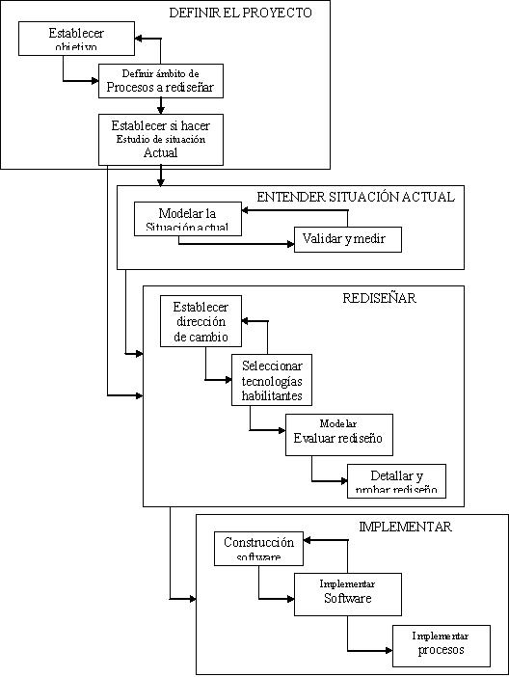
Figura 3. Metodología de rediseño de procesos mediante el uso de patrones.

- Entender la situación actual.

2.1. Modelar la situación actual: Utilizando la técnica de diagramación estructurada IDEF0 y el Patrón de proceso Macro1dvs [4] se abstraen las características más importantes y relevantes de los procesos elegidos, para efectos del rediseño. La metodología IDEF 0 se muestra en la figura 4.

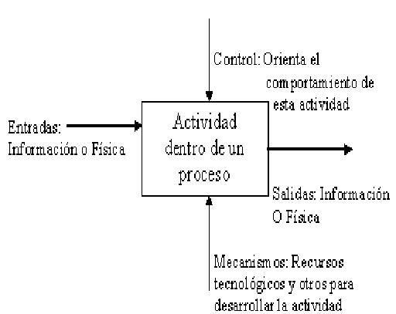

Figura 4. Modelamiento IDEF0.

2.2. Validar el modelo y medir: Se realiza una verificación de que los modelos de los procesos representen fielmente lo que hoy día ocurre, con la participación de los operadores actuales de tales procesos, midiendo el desempeño actual de ellos en el cumplimiento de los objetivos buscados por el rediseño.

3. Rediseñar.

  - Establecer dirección de cambio: Genera los cambios globales que conviene realizar, tanto en la relación externa con clientes o proveedores, como internas, y que, casi siempre, implican un replanteamiento de la estructura organizacional.

En forma paralela, luego de realizar el rediseño de la situación actual; se deberá inferir cual debiera ser el modelo a implementar en Chile.

  - Seleccionar tecnologías habilitantes: Búsqueda y evaluación de las tecnologías que hacen factible el cambio definido.

En este punto se optó por tecnología e-bussiness; en particular mediante diseño orientado a objetos y lenguaje Java, Java Server Pages y Servlets; dicha elección se basa en la portabilidad del lenguaje java, además del amplio apoyo y respaldo que tiene dicho lenguaje en el mercado, además de la familiaridad que se tiene con dicho lenguaje.

  - Modelar y evaluar el rediseño: Se realiza una representación de los nuevos procesos que implementarán el cambio establecido, con el uso del Patrón de proceso Macro1dvs, lo que debe tomar en cuenta la nueva estructura organizacional derivada del cambio.

Este modelo no es hecho al grado más bajo de detalle, ya que sólo pretende poder visualizar y materializar en el papel los nuevos procesos, de tal manera de poder discutirlos, criticarlos y, en último término evaluar el impacto operacional y económico de los mismos, antes de proceder a un mayor detalle e implementación.

  - Detallar y probar el rediseño: Implica diseñar y especificar en detalle los elementos de los nuevos procesos, a un nivel tal que permita su implementación.

Además, en este punto, se estudiaron las especificaciones de las ventanillas únicas en operación y en desarrollo, con el fin de diseñar una ventanilla única que se enmarque dentro de las especificaciones y diseño de las ventanillas en operación. Dicho estudio arrojó como resultado que la tecnología predominante en la implementación de ventanillas únicas es Java, en particular Java Server Pages.

Para esto se necesitará la especificación del hardware y software estándar que se empleará y el diseño y especificación del software que deberá construirse especialmente para el proyecto.

Para los procedimientos ejecutados por personas, será necesario confeccionar libretos que establezcan con precisión la actuación de ellas.

Es conveniente realizar una prueba de estos diseños detallados, para asegurarse que ellos funcionen adecuadamente en la práctica, lo cual requiere simular los procesos o tener algún prototipo de ellos.

Cabe destacar, que si bien el detallar y probar rediseño, se puede realizar de la manera descrita anteriormente, se optó por emplear la metodología de “Arquitectura e-business” [5], donde procederá a especificar la arquitectura de la aplicación [6,7], lo cual consiste básicamente en definir la arquitectura cliente-servidor de 3capas que permitirá implementar los procesos rediseñados. A continuación, se deberá definir en detalle la lógica a implementar en la arquitectura definida anteriormente.

A continuación se detalla la metodología de “Arquitectura E-business”.

- Derivación Casos de Uso.
En este punto se describe brevemente el funcionamiento del proceso.
- Derivación de Casos de Uso y sus escenarios.

- Identificación de clases y diagrama de secuencia.
En este punto se definen “lógicamente” las clases que interactúan, además se muestra la interacción entre dichas clases.
- Identificación de clases.
- Diagrama de secuencia.

- Arquitectura del diseño.
En este punto se “mapean” las clases lógicas a componentes físicos.
- Diagramas de Clases.
- Arquitectura.

- Diseño detallado.
En este punto se detallan las clases físicas y se muestra su interacción en los niveles de lógica y su implementación física.
- Diagrama de secuencia con interacción con clases de diseño.
- Diagrama de componentes.

- Construcción de la aplicación. Cabe destacar que este punto corresponde a la implementación.

La justificación de porqué se usó la metodología de “diseño de arquitectura e-business”, radica en que dicha metodología permite “pasar” desde el rediseño al lenguaje UML, en forma clara y directa; el lenguaje UML permite diseñar en detalle los componentes automatizados. Además, al implementarse el rediseño mediante la metodología de “diseño de arquitectura e-business” permite reducir los costos de coordinación [8] entre los servicios de urgencia.

En particular UML tiene varios tipos de modelos que permiten especificar y diseñar software; en esta memoria se utilizarán los Casos de Uso para pasar de la arquitectura a una definición de los requerimientos que deben satisfacer los componentes; los Diagramas de Secuencia para especificar el flujo y lógica de procesamiento, tanto para detallar los Casos de Uso, como para especificar el diseño e interacción de los componentes detallados del software; los Diagramas de Clases para definir y especificar en detalle las clases de objetos que materializan los componentes del software; y los Diagramas de Componentes para especificar la interrelación entre los componentes físicos.

Otros modelos en UML, los cuáles no fueron utilizados son: Diagramas de Colaboración, el cuál no fue utilizado, debido a que el énfasis era mostrar la evolución en el tiempo (lo cuál se logra con el Diagrama de Secuencia) y no en el espacio; Diagrama de Estado, dado que el énfasis no era mostrar como varia el estado de las clases; Diagrama de Deployment, ya qué no se pretendía mostrar en detalles los componentes físicos.

Además se empleó dicha metodología, por la familiaridad con el lenguaje UML.
4. Implementar:

4.1. Construcción del software: Construir el software de acuerdo a lo especificado por el rediseño.

4.2. Implementar el software: Significa poner en marcha definitiva la solución computacional diseñada

4.3. Implementar los procesos: Conlleva el entrenamiento de los participantes en el proceso, una marcha blanca para eliminar problemas de último minuto y una verificación de que el conjunto opera de acuerdo a lo diseñado y produce los resultados esperados.

La metodología escogida es especialmente diseñada para el rediseño de procesos, existe conocimiento por parte del autor de esta metodología y aplicación de ésta en trabajos anteriores; además se cuenta con el apoyo como profesor guía de quien la propone, el profesor Oscar Barros, el cual cuenta con gran experiencia en el rediseño de procesos y diversas publicaciones sobre cómo utilizar la metodología propuesta.

Además, se debe destacar la importancia de que este trabajo haya sido desarrollado por un ingeniero con conocimientos en e-business [9]; ello se basa principalmente, en la necesidad de contar con un profesional que integra la visión de negocios y tecnología, profesional que actualmente no se encuentra en el mercado.

1.6. Alcance.

El alcance está limitado a la zona metropolitana, dado que actualmente no se cuenta con recursos por parte del alumno para cubrir el resto del país; además el Ministerio no pretende abarcar todo el país, sino que sólo generar una propuesta válida, para lo cual les basta analizar y generar una propuesta para Santiago.

La memoria se desarrolló hasta la etapa de elaboración de un prototipo final.

2. Experiencia Internacional.

2.1. Antecedentes sobre los call center de emergencia.

Son un número telefónico, el cual provee a la ciudadanía acceso directo a centros de atención de emergencias [10].

Gran Bretaña fue el primer país en establecer un número telefónico universal de emergencias. Desde 1937, cualquier individuo en el Reino Unido es capaz de marcar el 999, recibir una pronta respuesta y tener su requerimiento por asistencia (policía, bomberos, ambulancia) rápida y efectivamente dirigido a la agencia correspondiente. En el desarrollo de sistemas similares, Bélgica ha adoptado el 900 como número de emergencia uniforme. Dinamarca ha implementado el 000 y Suecia el 80 000. Varios de esos sistemas están dirigidos primariamente a la provisión de servicios médicos de emergencia. Otros países han implementado números de emergencia de 2 o 3 dígitos, ya sea universalmente o para amplios segmentos de la población, incluyendo Alemania Oriental, Caracas en Venezuela, el cual desarrolló su sistema en 1963 con ayuda de USA, y Winnipeg, Canadá, donde el servicio ha estado en operación desde 1959. Canadá está actualmente desarrollando un sistema nacional utilizando el 911 y Japón ha implementado el 119 en su país.

Aunque la elección de la agencia particular que actuará como centro de peticiones puede ser diferente en cada país o incluso dentro del mismo país, el concepto de número simple que reciba en una central de agencia ha sido aceptado y ha probado ser en la práctica un componente efectivo del mecanismo de respuesta a emergencias en dichos países.

2.2. Caso norteamericano.

2.2.1. Antecedentes.

Es el número que ha sido diseñado para reportar emergencias y requerir asistencia en muchas comunidades de USA que han modificado sus sistemas de reporte de emergencias para acomodarlo a este número. Así el 911 ha llegado a ser un número tanto de emergencia de cobertura nacional, como un servicio público cuyo objetivo principal es preservar la vida y la propiedad. El concepto de número único de emergencias no es nuevo; el fue discutido antes de que el primer sistema fuera implementado en 1958. Similares sistemas han estado en servicio en varios países de Europa por varios años.

En Enero de 1968, la compañía de telégrafos y telefonía americana anunció, para sus áreas de servicio, la instalación a escala nacional de un número de emergencia simple. Aunque varios entes del gobierno expresaron su interés en el establecimiento de dicho número, el anuncio de AT&T fue motivado en 1967 por el presidente de la comisión de la fuerza de leyes y administración de justicia que “donde prácticamente un solo número (policía) podría ser establecido al menos en el área metropolitana y de preferencia en todo el país”.

Numerosos estímulos para la creación de un número de cobertura nacional fueron provistos por la comisión de desórdenes civiles y la comisión federal de comunicaciones, los cuales urgieron a la industria telefónica a proveer un número de emergencia de 3 dígitos. Además de que el aumento de crímenes, accidentes y emergencias médicas y el hecho de que el gobierno federal aseguró que los métodos de reporte de emergencia eran inadecuados, generaron presión por un número de emergencia común.
En repuesta a esto, el gobierno federal, en marzo de 1973, enuncia el concepto de 911 y urge su implementación a nivel nacional.

La elección de un número específico 911, fue basada principalmente en factores de costo, la relativa facilidad con que el equipamiento de las compañías de telefonía debe ser modificado para aceptar el número y otras consideraciones que indican que el 911 es fácil de recordar y marcar por las personas.

2.2.2. Modo de operación.

Todas las llamadas son contestadas por oficiales de policía; el sistema despliega automáticamente la ubicación y teléfono desde el cual se está llamando, al mismo tiempo el sistema despliega un listado de bomberos, ambulancias y servicios de seguridad que operan en dicho sector. Todos los despachadores se encuentran en una misma ubicación. Además, cuando una llamada no es contestada inmediatamente, suena una alarma en la sala de despacho [11].

En caso de que la llamada requiera los servicios de bomberos o ambulancias, la llamada es transferida, incluyendo la dirección a un despachador de bomberos o ambulancias.

Su eficiencia, radica en el hecho de que, con solo hacer clic, el despachador transfiere automáticamente la información vital a las agencias de emergencias pertinentes; ello significa que bomberos, ambulancias y servicios de seguridad pueden ser despachados con una sola llamada.

2.3. Caso español.

2.3.1. Antecedentes acerca del 112.

El 112 como número único de emergencia [12] se establece en el concilio del 29 de julio de 1999, en él se justifica la decisión de qué la tecnología permite la implementación de un número único en Europa; el hecho de que el teléfono sea el principal medio para acceder a los servicios de urgencia, además de estar enfocado a la existencia en paralelo de otros números de emergencia [13].

Al revisar el estado de implementación en Europa, se deduce que hay dos sistemas operando, el primero en el cual sólo existe el 112 como número de emergencias y el segundo, en el cual existe el 112 además de otros números de emergencia en forma paralela. Se deben rescatar otros tópicos como que las llamadas deben ser libres de cargo (incluyendo equipos móviles), el número debe ser conocido en todos los países; además los estados deben asegurar que las llamadas sean correctamente contestadas y manejadas [14].

Además se enuncian experiencias en Suecia (el servicio está implementado con una compañía de telecomunicaciones donde se planea integrar las nuevas compañías que surgieron con la desregulación del sector de telecomunicaciones); Holanda (se implementó una sala de control para todos los servicios); y Finlandia (se implementará un solo centro de emergencias) [15].

2.3.2. Modo de operación del 112.

Cada operador dispone de un teléfono manos libres mediante el cual dialoga con el llamante y una estación de trabajo Windows NT equipada con dos monitores. En el monitor de la izquierda se recogen los datos del llamante y el sistema informático realiza, en base a la localización y tipo del incidente, la recomendación de los organismos de emergencia que deben actuar. Para la localización del incidente, el monitor de la derecha proporciona al operador, mediante un Sistema de Información Geográfica (GIS), un plano detallado de la zona.
La recogida de datos y la inteligencia del sistema residen en un sistema de Despacho Asistido por Computador. Este sistema genera las solicitudes de intervención a los diferentes organismos implicados en un determinado incidente. El operador dispone también de información de seguimiento de los incidentes en curso, acceso a la grabación de las llamadas, y de una agenda electrónica por medio de la cual puede realizar llamadas telefónicas, transferencias de voz, etc. por medio del teclado de su estación de trabajo, sin necesidad de usar el teléfono, que queda siempre en función manos libres.

Al respecto el sistema opera de la siguiente forma:

Antes de que dé comienzo la conversación, se habrá producido un intercambio electrónico de datos, que permitirá al operador que le atiende visualizar el número de teléfono desde el que usted está llamando y su situación geográfica (actualmente sólo para telefonía fija).

Cuando una llamada ciudadana entra al sistema, el operador de Madrid 112, S.A. que la atiende realiza la recogida de datos en el sistema, los cuales quedan registrados en el Servidor Central de Información; esto hace que sea posible el envío de ayuda aunque la llamada se interrumpa antes de obtener mayor información y, de ser necesario, transfiere la llamada a un operador especialista en Sala que puede recabar información más detallada del llamante, o proporcionarle ayuda específica in situ. Cuando el operador, o el operador especialista, han introducido la información necesaria (localizar, con la mayor precisión posible, dónde se produce el incidente, por ej. Nacional I, PK 52, sentido Madrid y tipificar el suceso que origina la llamada, por ej. Accidente de tráfico, robo, caída, etc.), el sistema indica los organismos de emergencia que deben actuar en la resolución del incidente y envía automáticamente una solicitud de intervención a los organismos implicados. El seguimiento y posterior cierre del incidente, así como la atención de nuevas llamadas sobre incidentes en curso, se lleva a cabo también desde el Centro 1-1-2.

2.4. Análisis de Benchmarking

En este capítulo se evaluarán las alternativas generadas a partir del estudio de Benchmarking, obtenido de los casos en Estados Unidos y España.

En primer lugar se evaluará la alternativa norteamericana, la cual consiste, en términos simples, en que las llamadas son contestadas y direccionadas por uno de los servicios de urgencia. Esto implicaría, en el caso chileno, implementar un centro de llamados, el cual debiera ser administrado por el servicio que registra la mayor demanda, en este caso Servicios de seguridad de Chile, los cuales concentran aproximadamente el 70% de las llamadas de urgencia.

En segundo lugar se evaluará la alternativa española, donde las llamadas son recogidas y administradas por una mesa central, luego de lo cual se redireccionan a las unidades correspondientes. En el caso chileno, sería necesario implementarlo por completo.

2.4.1. Mecanismo de operación en Chile.

Actualmente los números de emergencia, ya sea de servicios de seguridad o SAMU, están siendo utilizados para reportar diversos tipos de sucesos, no necesariamente aquellos asociados a emergencias. En tal sentido, es claro que el número de emergencia no está cumpliendo su función, es decir, está siendo mal utilizado, si se considera que en el caso de servicios de seguridad sólo el 60% de los llamados corresponden efectivamente a casos de emergencia.

Con el fin de cuantificar la demanda por servicios de ambulancia, se debe enunciar que se reciben diariamente 4000 llamadas, de las cuales el 50% corresponde a llamadas para solicitar atención, el resto corresponde a “pitanzas” y solicitudes de información no relacionada con organismos de salud(como restricción vehicular).

Otro antecedente importante es la proporción de llamados de emergencia que no corresponde atender al servicio que registra la llamada (por ejemplo, en el caso de carabineros, avisos de infarto), los que pese a ocurrir en menor proporción, tienen un alto impacto en los tiempos de atención de los servicios. Esto ocurre porque al direccionar el aviso, se genera un costo alto en tiempo y recursos destinados, dado que el servicio que atendió el llamado debe reportar la emergencia al organismo correspondiente.

En algunos casos, como por ejemplo SAMU, el redireccionamiento requiere gran cantidad de antecedentes para la evaluación de la emergencia y asignación de recursos, razón por la cual, usualmente, se requiere de un nuevo contacto entre estos servicios o con el mismo afectado. El principal motivo por el cual se avisa a servicios de seguridad de solicitudes de atención a SAMU, es que su capacidad de atención actualmente está copada.

En la mayoría de los casos, se requieren antecedentes específicos y su resolución por parte de personal calificado. Además antes de proceder al despacho, se efectúa un diagnóstico clínico en forma telefónica; por dicho motivo, es primordial promover el contacto telefónico cuando se requiera del apoyo de SAMU.

El 50% correspondiente a solicitud de atención, se descompone en solicitudes de información relacionada a organismos de salud (dirección de hospitales, postas, etc.), solicitar atención en emergencias menores, las cuales usualmente son resueltas por medio de consejo médico a través del teléfono y emergencias en las cuales se asigna despacho; éstas son del orden de 250-350 diariamente. Cabe considerar que en dicha cantidad, están incorporados todos los servicios de traslado de enfermos que las ambulancias efectúan desde un hospital a otro.

En el caso de que a servicios de seguridad se le reporte un llamado dirigido a bomberos, servicios de seguridad debiera entregar incluso más antecedentes que el mismo afectado (si éste llamara en forma directa a bomberos). Cuando el afectado se comunica, el llamado es dirigido a la bomba correspondiente a la zona reconocida por el número telefónico desde el cual se genera y es allí donde se recoge la información del requerimiento; en cambio en el caso que el carabinero avisa, éste debe informar acerca de la ubicación del siniestro o accidente, de modo tal que lo comuniquen con la bomba correspondiente.

Al respecto se debe señalar que dado que la gestión de bomberos es zonal, en primer lugar se asigna el llamado a la central que corresponda a la zona de llamado, lugar donde se recaban antecedentes acerca de la emergencia, como lugar y tipo; en el caso que se trate de un tipo de emergencia que no pueda ser resuelto con los recursos de la zona, se solicitan recursos a otras zonas, lo cual conlleva un mayor tiempo en la gestión y asignación de recursos.

2.4.2. Evaluación de la alternativa norteamericana.

Dado que los únicos organismos con dependencia estatal son servicios de seguridad y SAMU, es infactible aplicar el modelo norteamericano, en el cual se encuentran integrados todos los servicios en una sola locación física. Ya que para el caso de bomberos, se debe destacar que es un organismo independiente del gobierno, motivo por el cual, en el caso de proponer alguna mejora en dicho cuerpo, ella no pasa por la elaboración de un mandato o decreto, sino simplemente por la voluntad de dicho cuerpo.

A pesar de ello se analizará la factibilidad de asignar a servicios de seguridad y SAMU como coordinadores, aunque con la salvedad de que los organismos no estarán en la misma locación física.

En el caso de carabineros, es infactible operativamente, dado que en el caso de que la llamada requiera el servicio de servicios de seguridad y SAMU:
- Servicios de seguridad solicita la información necesaria para su operación y luego “desvía” el llamado a SAMU, lo cual se cual se contrapone en el espíritu de reducir los tiempos y no justificaría una llamada única ni el costo de implementar dicho traspaso en forma automática.
- Servicios de seguridad solicita la mayor cantidad de antecedentes y luego remite dichos antecedentes a SAMU. Esto, como anteriormente se explicó, induce al mal empleo de recursos por parte de este organismo, ya que debe resolver la emergencia, en circunstancia que no cuenta con todos los antecedentes necesarios, motivo por el cual, se debieran asignar mayores recursos a SAMU, con el fin de que pueda responder a emergencias que no han sido clasificadas (ineficiencia asumida con la holgura de recursos).

En el caso de SAMU, dicho servicio no puede actuar como coordinador, dado que, la demanda se incrementa en un 75% aproximadamente, debido a que la mayor proporción de llamadas son resueltas únicamente por carabineros, situación en la cual sólo actuará de desvío, causando un aumento en los tiempos de respuesta, además de un uso ineficiente de recursos.

2.4.3. Evaluación de la alternativa española.

La alternativa española consiste en un call center que registra los datos del accidente y lo remite a los organismos de urgencia pertinentes, es similar al caso norteamericano, con la salvedad, de que el organismo coordinador no es ninguno de los servicios de urgencia y que sólo se cuenta con una mesa central de recepción de requerimientos, válido para todos los servicios.

En el caso chileno, el costo de implementar un nuevo call center es injustificado, si se toma en cuenta que cada servicio de urgencia cuenta con su propio call center, por lo cual el llevar un servicio centralizado sólo significaría crear un nodo más en la red de telecomunicación, sin contar que, la forma en que opera SAMU, requiere personal altamente calificado para la atención de llamadas.

2.4.4. Conclusiones.

Se concluye que ninguno de los dos modelos es factible de aplicar en Chile, dado que en el caso norteamericano no se realiza un uso eficiente de los recursos, ya que la política del “911” es responder en forma rápida a todos los llamados; ello ha sido ratificado a través de información obtenida por parte del Dr. Enrique Ayarza, Jefe del Departamento de Red de Hospitales y Gestión de Urgencias, en el Ministerio de Salud, Chile. Además dicha información fue ratificada a través de información recolectada en Internet.

Dicha gestión ineficiente de los recursos se contrapone con la política de asignación eficiente de los recursos que se lleva a cabo en Chile. Además de que dicho modelo podría generar rechazo por parte de los otros servicios de urgencia, ya que históricamente no han existido “buenas relaciones entre los servicios de emergencia”, las cuales se podrían acentuar si se entregara la operación a un servicio determinado. Aunque cabe destacarse que dichas dificultades podrían ser resueltas mediante una normativa.

El principal motivo por el cual es inaplicable el modelo español es que la implementación de dicho modelo implica un alto costo.

Por otro lado, dado que no es factible aplicar los 2 métodos de operación anteriormente enunciados, se optará por desarrollar un modelo que mezcle ambos modelos.

Dicho modelo consiste principalmente de lo siguiente:
- Servicios de seguridad será la unidad coordinadora. Ello dado que es el servicio que recibe la mayor cantidad de llamadas
- Los call center actuales serán eliminados. Con el fin de que “pasen” todas las llamadas por carabineros, y así tener un catastro de emergencias y medidas de control de gestión.
- La interacción de servicios de seguridad con los otros servicios estará normada, con el fin de que no exista un abuso de poder o asimetría de información.
- Se normará el método de operación, así como la forma de clasificar los llamados. Ello con el fin de que a los servicios restantes(SAMU y bomberos) sólo les sean derivadas las emergencias con sus datos,
- Comunicación expedita con SAMU. Ello dado que SAMU requiere mayor información para estimar la gravedad de la emergencia. Ello se conseguirá integrando a Samu dentro del sistema unificado de emergencias.
- Normar la entrega de información por parte de carabineros. Ello con el fin de acceder a la información de gestión de los servicios, además de acceder al catastro de emergencias. Para lo cual se implementará una unidad externa a los servicios. Ésta estará encargada de realizar un seguimiento de las emergencias, así como de informarse acerca del estado actual de las mismas, todo ello con el fin de contar con un catastro actualizado de emergencias.

3. Rediseño

Se procedió a rediseñar la ventanilla única de emergencias y proceso de satisfacción, según se muestra en la figura 5.

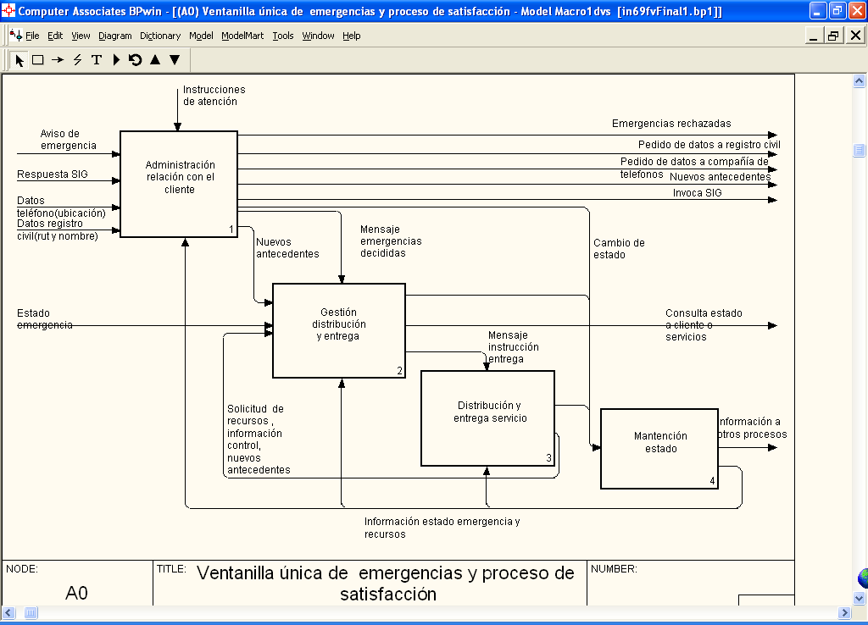
Figura 5. Ventanilla única de emergencias y proceso de satisfacción.

En dicha figura se observan los actividades de administración relación con el cliente, gestión distribución entrega, distribución y entrega servicio y mantención de estado.

Las actividades a rediseñar serán administración relación con el cliente y gestión distribución entrega (está sólo se rediseñará en forma parcial).

3.1. Administración relación con el cliente

Como solución al problema del proceso de administración relación con el cliente, este se dividió en 2 procesos, como se muestra en la figura 6; dichos procesos son:
- Atención telefónica: Dicho proceso se encarga de recibir las emergencias, realizarles un seguimiento y decidir a qué servicio deben ser derivados.
- Decidir satisfacción emergencia: Dicho proceso se encarga de recibir las emergencias ya clasificadas para decidir su satisfacción y enviar la emergencia a los servicios.

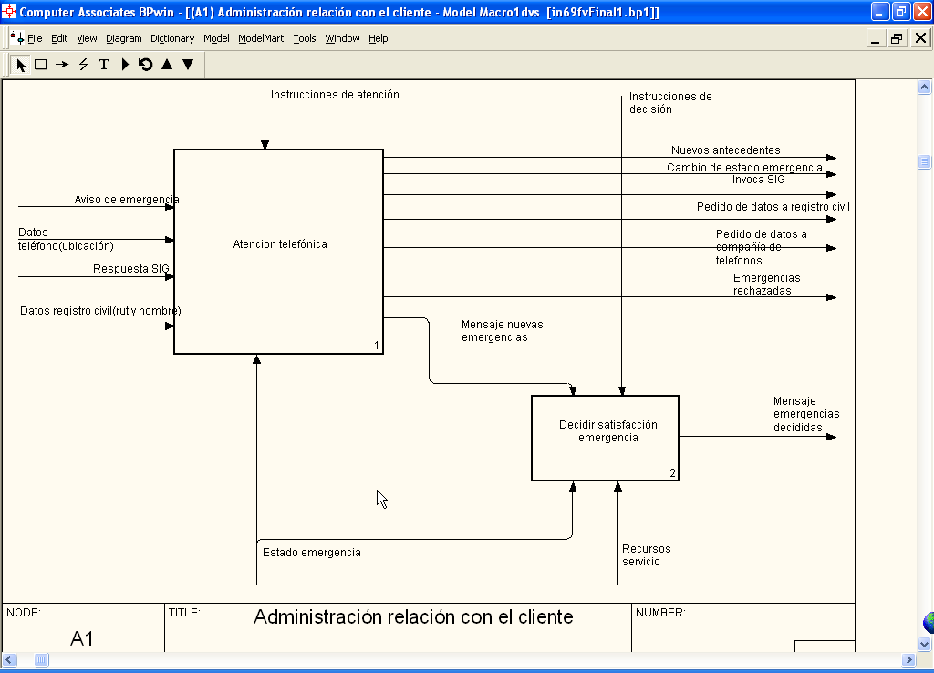
Figura 6. Administración relación con el cliente.

3.1.1. Atención telefónica.

Dicho proceso se encarga de recibir los pedidos telefónicos, realizarles un seguimiento y decidir a qué servicios deben ser derivados, como se ve en la figura 7.

En atención telefónica se tiene 5 actividades:
- Atención y clasificación por ejecutivo telefónico.
- Atención y clasificación por ejecutivo telefónico SAMU.
- Tipificación automática.
- Clasificación automática emergencias; clasifica emergencias en nuevas emergencias y en emergencias que ya han sido notificadas.
- Seguimiento atención telefónica; cabe destacarse que dicho proceso no será incorporado en el diseño, ya que actualmente el mercado provee herramientas que permitan realizar seguimiento a la atención telefónica, las cuales están incorporadas dentro de los call center.

El área seguimiento atención telefónica está encargada de detectar, corregir y fortalecer, en forma oportuna, aquellos puntos débiles que se deriven de cualquier servicio. La evaluación abarca dos áreas: la calidad y calidez de la atención y el nivel de la información que el agente proporciona a sus clientes.

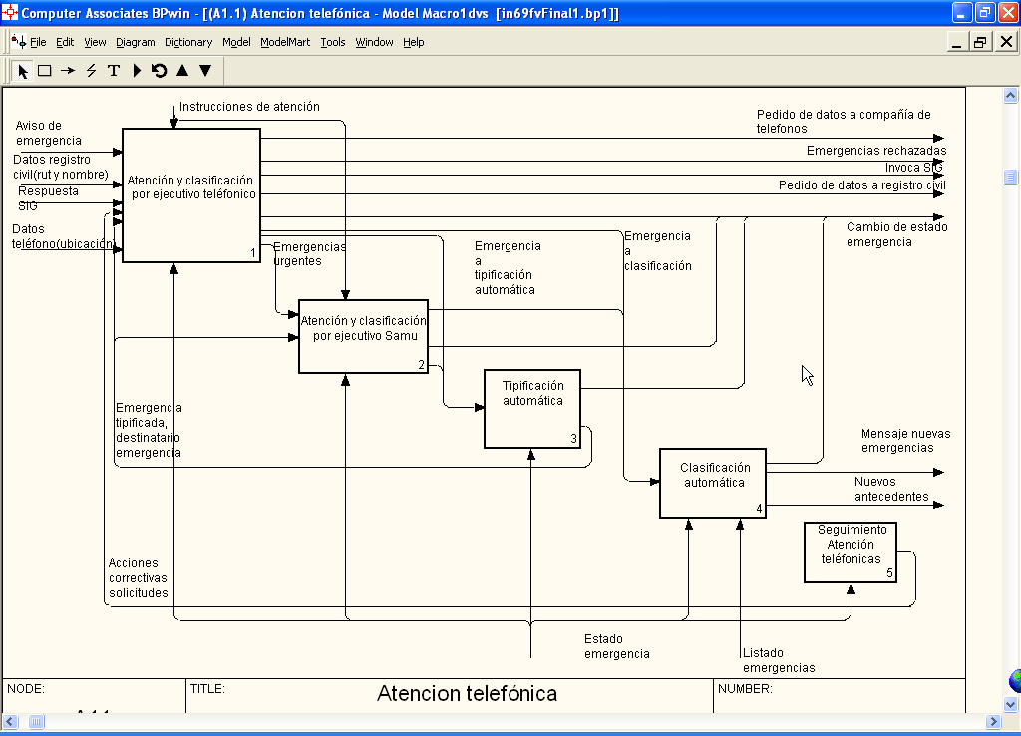
Figura 7. Atención telefónica.

En atención por ejecutivo telefónico se recibe el pedido, para ser derivado a clasificación automática (donde se clasifican los pedidos según una tipificación) o a ejecutivo samu (si se trata de una emergencia con heridos), para luego ser enviado al ejecutivo para ser validada la clasificación o para ser asignado por el ejecutivo.

A continuación se muestra un ejemplo acerca de la tipificación de pedidos. Cabe destacar que es solo un ejemplo y que en la tabla debieran estar incluidos todos los sucesos.

Tabla 1. Tabla con tipificaciones.
id | tipo | subtipo | carabineros | samu | bomberos | coordinación | prioridad
1 | tránsito | atropello | si | si | no | si | 1
2 | tránsito | caída de persona | si | si | no | si | 2
3 | tránsito | caída de vehículo | si | no | si | si | 3
4 | tránsito | colisión | si | no | no | no | 3
5 | tránsito | choque | si | si | si | si | 2
6 | tránsito | volcamiento | si | si | si | si | 1
7 | caída de altura |  | no | si | si | si | 2
8 | sumersión |  | si | si | si | si | 1
9 | quemaduras |  | no | si | no | no | 2
10 | electrocución |  | no | si | si | si | 1
11 | médica | cardiaco | no | si | no | no | 1
12 | médica | otros | no | si | no | no | 2
13 | otros | incendio | si | no | si | si | 1
14 | otros | hecho delictual | si | no | no | no | 3
15 | otros | hecho terrorista | si | si | si | si | 1
16 | otros | detonación de explosivos | si | si | si | si | 1
17 | otros | emanación de gases | si | si | si | si | 1
18 | otros | desastre ambiental | si | no | si | si | 2
19 | otros | materiales peligrosos | si | si | si | si | 1
20 | otros | rescate de personas atrapadas | no | no | si | no | 2
21 | otros | motín en recinto carcelario | si | no | no | no | 1
22 | otros | otros | si | no | no | no | 3

A continuación, se muestran las arquitecturas de apoyo a las actividades ilustradas en la figuras, además de la lógica asociada a dichas actividades.

3.1.1.1. Arquitectura de apoyo y lógica para atención y clasificación por ejecutivo telefónico
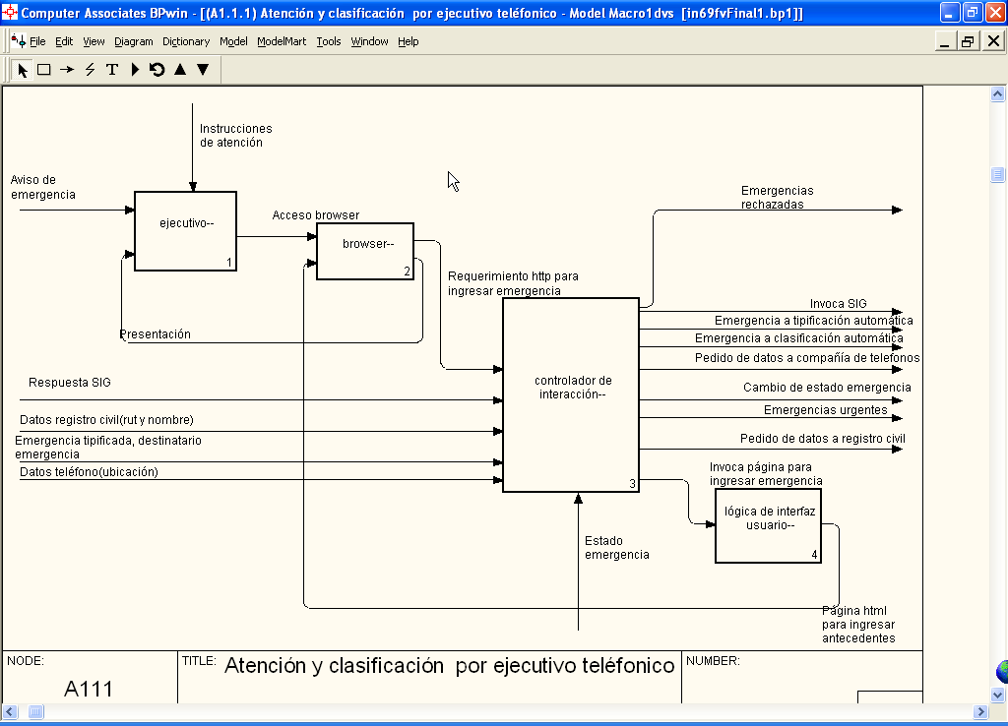
Figura 8. Arquitectura atención y clasificación por ejecutivo telefonico

Lógica atención por ejecutivo telefónico

Se da la bienvenida al call center
Se invoca ubicación de llamada
Se solicita nombre, teléfono y ubicación de quien llama
Si el teléfono es de red fija, se consulta ubicación en compañía de teléfonos
Si no, solicita ubicación llamada o punto de referencia
Se invoca ubicación llamada, en caso de que sea punto de referencia, solicitar ubicación relativa de llamada y localizar llamada.
Se solicita ubicación de emergencia o punto de referencia
Se invoca ubicación emergencia, en caso de que sea punto de referencia, solicitar ubicación relativa de emergencia y localizar emergencia.
Ejecutar cuestionario 1.
Si hay heridos graves, menos graves o de riesgo vital
Interrumpir cuestionario
Traspasar llamado a ejecutivo samu.
Si traspaso es fallido
Continuar cuestionario
Seguir intentando traspaso
Iniciar cuestionario 2
Seguir intentando traspaso
Invoca tipificación automática
Si emergencia fue tipificada
Ejecutivo valida tipificación
Ejecutivo indica si se requiere coordinación entre servicios
Si emergencia no fue tipificada
Ejecutivo tipifica
Ejecutivo indica si se requiere coordinación entre servicios
Invoca clasificación automática
Se compara datos de emergencia con datos de emergencias ya notificadas
Si coinciden datos de ubicación
Se comparan datos de emergencia (descripción de emergencia) con datos de emergencia ya notificadas
Se envían nuevos antecedentes (asociándolos a la emergencia)
Si no
Se envían datos de emergencia a decidir satisfacción emergencias
Invoca decidir satisfacción emergencias
Si no
Continuar cuestionario
Invoca tipificación automática
Si emergencia fue tipificada
Ejecutivo valida tipificación
Ejecutivo indica si se requiere coordinación entre servicios
Si emergencia no fue tipificada
Ejecutivo tipifica
Ejecutivo indica si se requiere coordinación entre servicios
Invoca clasificación automática
Invoca decidir satisfacción emergencias

3.1.1.2. Arquitectura de apoyo y lógica para atención y clasificación por ejecutivo telefónico samu

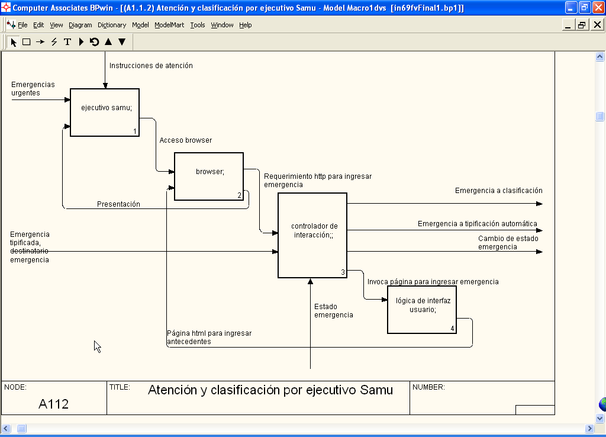
Figura 9. Arquitectura atención y clasificación por ejecutivo Samu.

Lógica atención por ejecutivo telefónico samu

Invoca página para ingresar emergencia
Se ingresa id llamado
Controlador interacción obtiene datos ingresados nombre, ubicación emergencia, datos de emergencia ya ingresados desde estado emergencia; dichos datos se muestran en página
Continuar con cuestionario 1 o 2 según corresponda.
Si es cuestionario 1
Finalizar cuestionario 1
Continuar con cuestionario2.
Si no
Finalizar cuestionario 2
Solicita mayores antecedentes de acuerdo tipo de herido,
Si caso es complejo,
Deriva a médico
Invoca tipificación automática
Si emergencia fue tipificada
Ejecutivo valida tipificación
Ejecutivo indica si se requiere coordinación entre servicios
Si emergencia no fue tipificada
Ejecutivo tipifica
Ejecutivo indica si se requiere coordinación entre servicios
Invoca clasificación automática
Invoca decisión emergencia

3.1.1.3. Arquitectura de apoyo y lógica para tipificación automática.

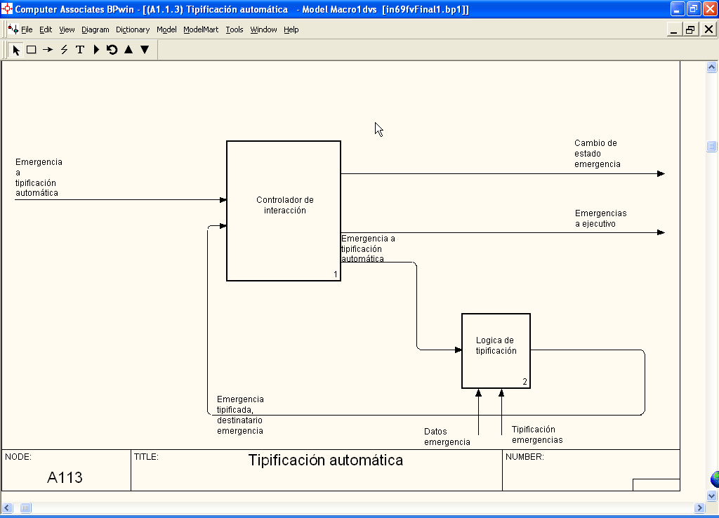
Figura 10.Arquitectura tipificación automática.

Lógica tipificación automática.

Si emergencia está tipificada (se consulta la tipificación de la emergencia desde tipificación emergencias)
Se asigna a servicios de urgencia
Se envía a ejecutivo para su validación;
Si emergencia no está tipificada
Se envía a ejecutivo para asignación.

3.1.1.4. Arquitectura de apoyo y lógica para clasificación automática.

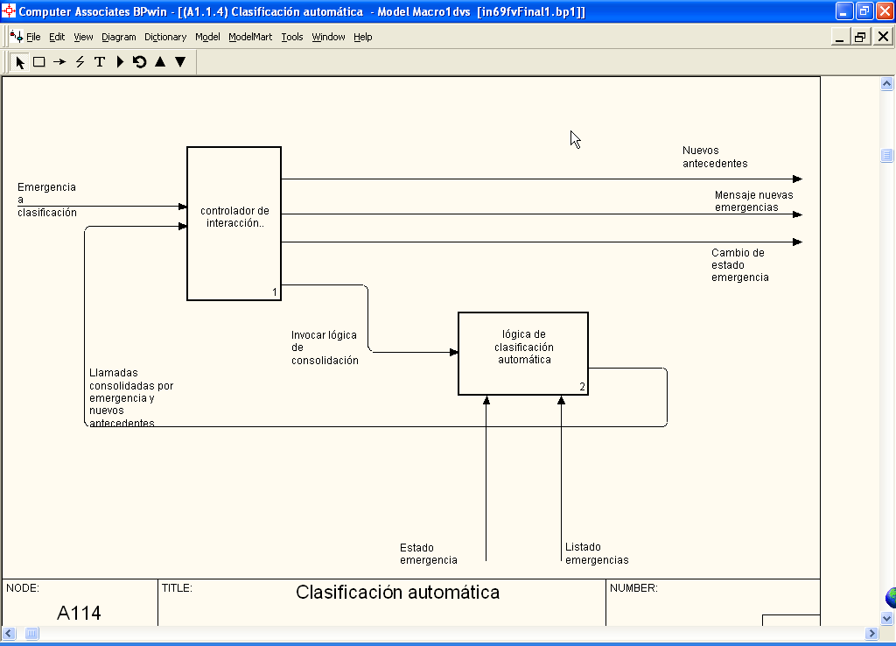
Figura 11. Arquitectura clasificación automática.

Lógica clasificación automática.

Si emergencia ya fue ingresada(o sea se trata de una emergencia que ya fue notificada)
Se envían nuevos antecedentes
Si no
Emergencia se envía a decisión

3.1.2. Decidir satisfacción emergencia.

En este proceso se clasifican las emergencias, se revisan pedidos de modo de enviar una solicitud por emergencia y se envía la solicitud a los servicios de emergencia, tal como se ve en la figura 12.

Dicho proceso esta dividido en 3 actividades:
- Decisión automática emergencias: se encarga de asignar emergencias que ya fueron ingresados al sistema(es decir, que la emergencia que se reporta ya fue reportada con anterioridad).
- Decisión por analista: el analista es el encargado de decidir el curso que seguirá la nueva emergencia.
- Decisión por analista samu: el analista samu es el encargado de decidir el curso que seguirá la nueva emergencia.

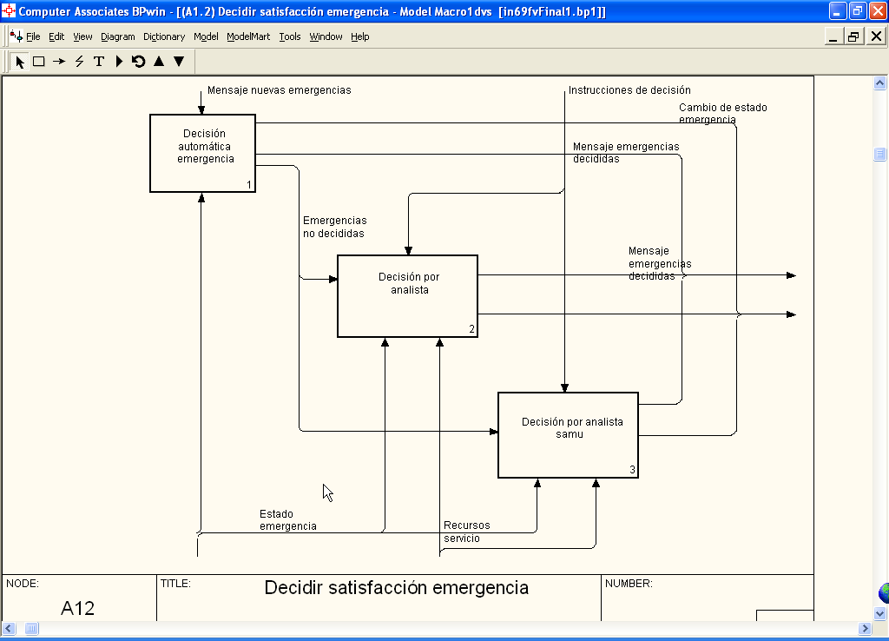
Figura 12. Decidir satisfacción emergencia.

A continuación se muestra la lógica asociada a dichas actividades, además de la arquitectura de apoyo.

3.1.2.1. Arquitectura de apoyo y lógica para decisión automática emergencia.

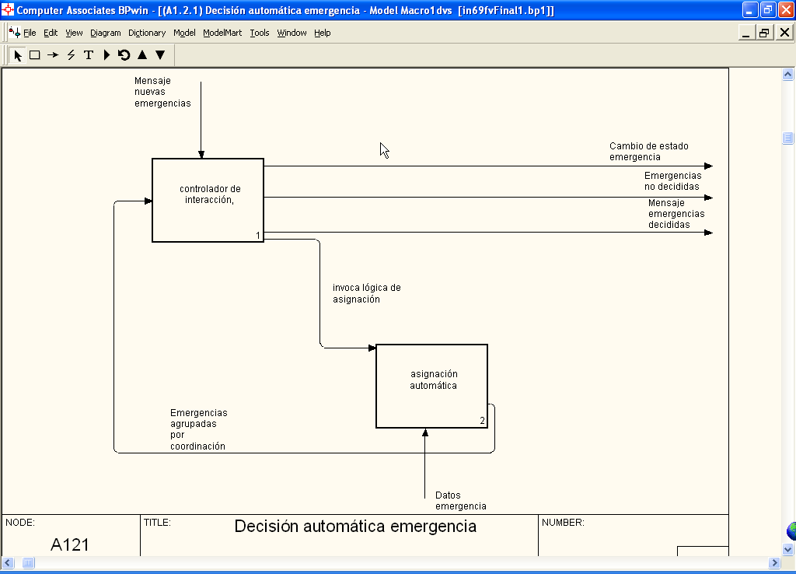
Figura 13. Arquitectura decisión automática emergencia.

Lógica asignar emergencia.

Se verifica si emergencia requiere coordinación y los servicios requeridos
Si no se requiere coordinación
Se envía emergencia a servicios
Si se requiere
Se envía emergencia a analista

3.1.2.2. Arquitectura de apoyo y lógica para decisión por analista.

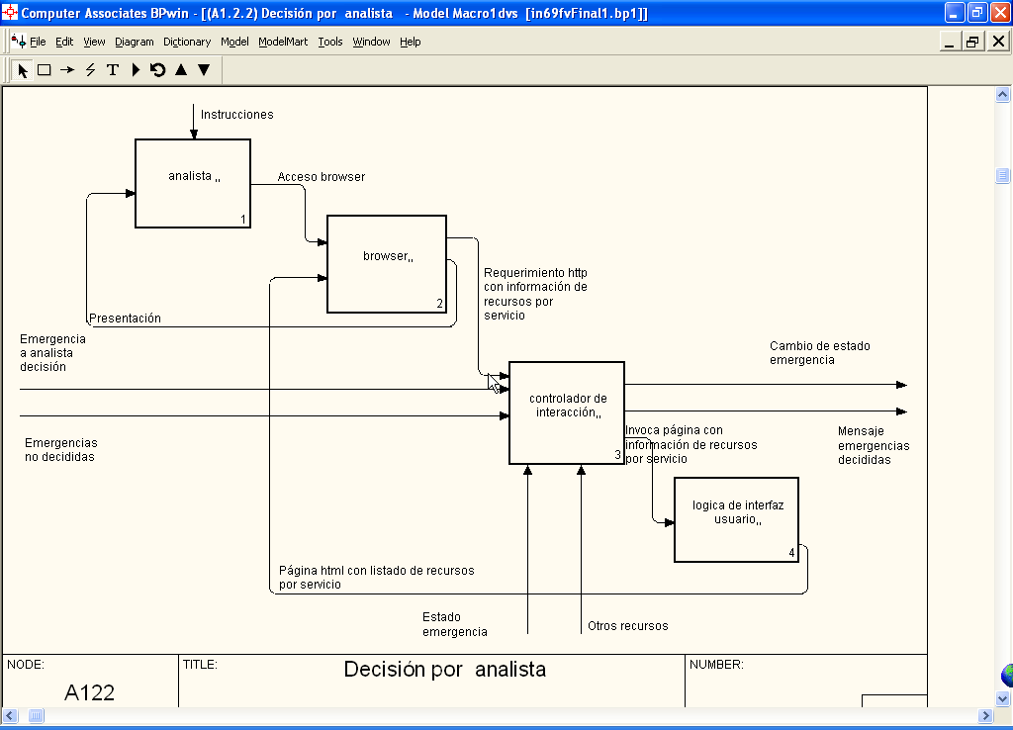
Figura 14. Arquitectura decisión por analista.

Lógica decisión por analista.

Analista invoca datos emergencia y recursos de servicios de urgencia;
Si emergencia no está tipificada;
La tipifica y asigna a servicios;
Si no;
Si emergencia requiere coordinación;
Analista asigna servicios a coordinar;
Si no
Analista asigna a servicios;
Se envía emergencia a servicios;

3.1.2.3. Arquitectura de apoyo y lógica para decisión por analista de samu.

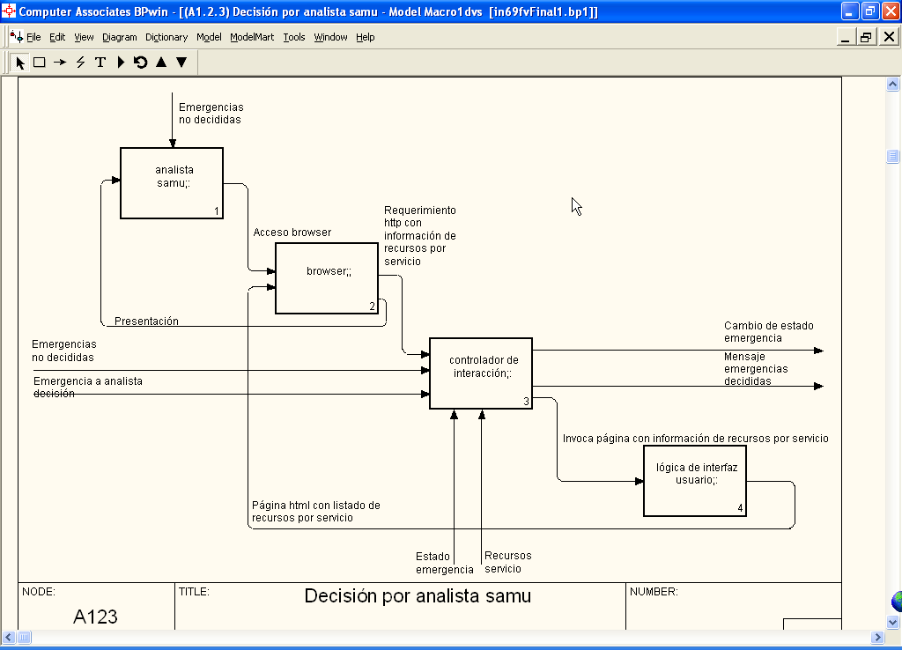
Figura 15. Arquitectura decisión por analista samu.

Lógica Decisión por analista samu.

Analista invoca datos emergencia y recursos de servicios de urgencia;
Si emergencia no esta tipificada;
La tipifica y asigna a servicios;
Si no;
Si emergencia requiere coordinación;
Analista asigna servicios a coordinar;
Si no
Analista asigna a servicios;
Se envía emergencia a servicios (con esto se aprueba pedido)

Con esto concluye el apoyo a la arquitectura del portal. El modelamiento en lenguaje UML se muestra en el capitulo 4. Ello con el fin de derivar la arquitectura tecnológica que sustenta el rediseño.

3.2. Gestión distribución entrega.

Con el fin de que el rediseño propuesto en la atención telefónica pueda tener un impacto real en la atención de emergencias, se tomará como supuesto el hecho de que el proceso de gestión en los servicios ya fue rediseñado (en particular la actividad programar emergencia y controlar respuesta a emergencia), ello dado que un rediseño en la atención no tendrá un impacto real en la atención si no se rediseña además la gestión de los servicios, según se ilustra en la figura 16.

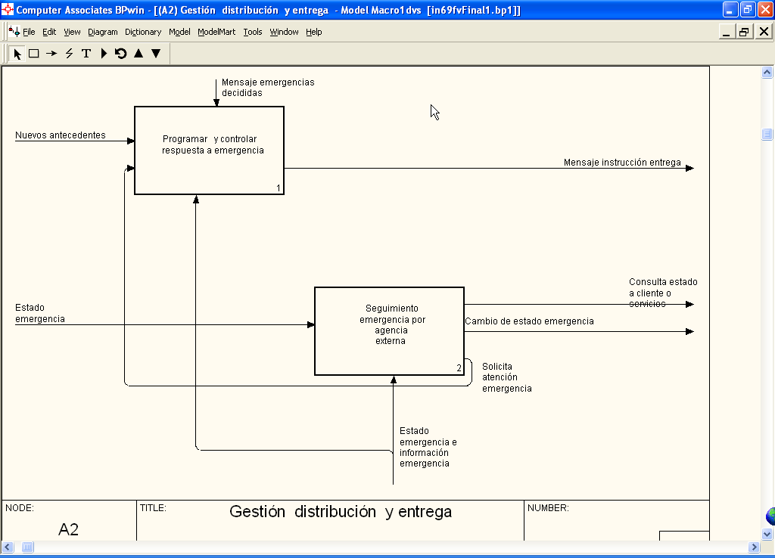
Figura 16. Gestión distribución y entrega.

3.2.1. Programar y controlar respuesta a emergencia.

Se debe señalar que en la gestión de los servicios, se procede a asignar la cantidad y tipo de recursos (ambulancias, carros bomba, etc.) que serán empleados para dar respuesta al requerimiento de urgencia, además de determinar desde que locación serán enviados los recursos. Además en la gestión se debe programar y controlar la respuesta a la emergencia, lo cual no será descrito, por suponerse que la programación es determinada de acuerdo las normas y políticas de cada servicio. Sólo se tendrá como supuesto que los servicios notifican al sistema del estado final de la emergencia (se notifica cuando la emergencia ha sido resuelta). Ello es fundamental para garantizar la satisfacción del cliente, dado que se tendrá un registro del requerimiento y su horario de ingreso al sistema, el que quedará almacenado en una base de datos, que también contendrá la hora de término del servicio. Ello con la finalidad de que una entidad externa ratifique los datos ingresados en el sistema, de modo tal de poder realizar un control de gestión objetivo a los servicios de urgencia.

3.2.2. Controlar estado emergencia por agencia externa.

A pesar de los motivos expuestos anteriormente, se requirió rediseñar la gestión distribución entrega; en particular se incorporó una actividad de seguimiento(identificada como controlar estado emergencia por agencia externa), la cual permite conocer el estado actual de la emergencia, con el fin de tener un catastro actualizado de emergencias. Por dicho motivo, en las actividades de gestión distribución entrega sólo aparece la actividad de “Controlar estado emergencia por agencia externa”, a continuación se enuncia la arquitectura de apoyo a dicha actividad y su correspondiente lógica.

3.2.2.1. Arquitectura de apoyo y lógica para controlar estado emergencia por agencia externa

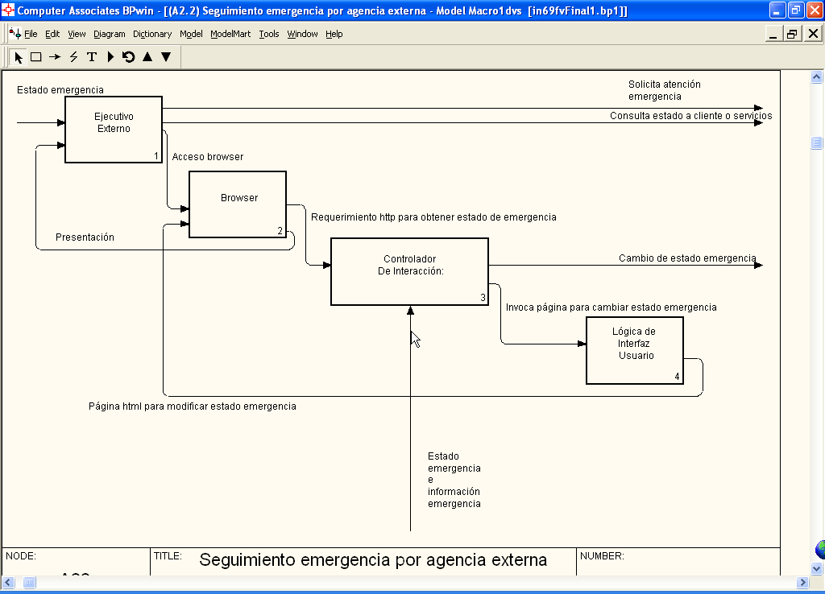
Figura 17. Arquitectura controlar estado emergencia por agencia externa.
Lógica controlar estado emergencia por agencia externa

Ingresa estado o id de la emergencia a consultar
Consulta emergencia
Consulta llamado asociado
Consulta contacto asociado
Cambia estado llamado y emergencia
Consulta samu asociado
Cambia estado emergencia

3.3. Distribución y entrega servicio.

Con respecto al proceso de distribución y entrega de producto, ése es un proceso propio de cada servicio, y dado que no es el propósito de este trabajo ahondar en dicho proceso, sólo se debe definir un mecanismo mediante el cual, los servicios informen en tiempo real, o al menos con poca tardanza, acerca de qué emergencias están o han sido atendidas por sus servicios.

Luego de definido el rediseño se procederá a definir la arquitectura que lo sustentará, para lo cual se empleará el lenguaje UML, el cual permite conectarlo con la arquitectura que lo sustenta. Dicho modelamiento se muestra en el siguiente capitulo.

4. Modelamiento UML.

4.1. Derivación de casos de uso y escenarios.

4.1.1. Casos de Uso.

A partir del rediseño anterior, se identificaron 2 casos de uso: atender y decidir pedido y seguimiento, los cuales están incluidos en los paquetes “atender y decidir pedido” y “seguimiento”, respectivamente; dichos paquetes forman parte del proceso “Ventanilla única de emergencia y proceso de satisfacción”, el cual se muestra en la figura 18. A continuación se muestran los Casos de Uso ya enunciados.

Figura 18. Paquetes del proceso "ventanilla única de emergencias y proceso de satisfacción".

4.1.1.1. Caso de uso atender y decidir pedido.

Figura 19.Caso de uso atender y decidir pedido.

Dicho caso de uso describe la siguiente secuencia:
- El llamado es recibido por el call center, el cual es asignado a un ejecutivo; en forma paralela el call center guarda los datos de la llamada (número, hora y fecha de la misma) en un archivo.
- El ejecutivo invoca atención telefónica, la cual obtiene la ubicación del llamado.
- Además, el ejecutivo valida los datos del cliente, mediante la comparación de los datos obtenidos del registro civil.
- Atención telefónica “avisa” al ejecutivo si se requiere de un ejecutivo samu, de modo que sea el ejecutivo el que “traspase” el llamado al ejecutivo samu.
- Luego de ingresar los datos de la emergencia, se invoca a decidir, donde se decide a que servicios se les notificará la emergencia.

De dicho caso de uso se derivan 2 escenarios: atención y decisión.

4.1.1.2. Caso de uso seguimiento.

Figura 20. Caso de uso seguimiento.

De dicho caso de uso se deriva el escenario seguimiento.

4.1.2. Escenarios.

4.1.2.1. Escenario atención
Figura 21.Escenario atención.

4.1.2.2. Escenario decidir.

Figura 22.Escenario decidir.

4.1.2.3. Escenario seguimiento.

Figura 23. Escenario seguimiento.

4.2. Identificación de clases y diagramas de secuencia.

4.2.1. Identificación de clases.

Se identificaron las clases asociadas a cada escenario.

4.2.1.1. Clases escenario atención.

Para este escenario, las clases identificadas son.

a) Boundary, que en términos simple corresponden a páginas que actúan como interfaces entre el sistema y el ejecutivo.
- Página_ingreso_emergencia.
b) Control, las cuales corresponden a procedimientos que implementan las lógicas definidas en el rediseño.
- Verificar.
- Buscar.
- Tipificar.
- Clasificar.
c) Entity, que corresponden a entidades en una base de datos.
- Contacto.
- Llamado.
- Tipificación.
- Samu.
- Emergencia.

4.1.1.2. Clases escenario decisión

a) Boundary:
- Página_asignar_emergencia.
- Página_asignar_analista.
b) Control:
- Asignar.
c) Entity:
- Emergencia.

4.1.1.3. Clases escenario seguimiento

a) Boundary
- Página_consultar_emergencia.
b) Control:
- Seguimiento.
c) Entity:
- Emergencia.
- Llamado.
- Contacto.
- Samu.
A continuación se muestran los diagramas de secuencia asociados a cada escenario.

4.2.2. Diagramas de secuencia.

4.2.2.1. Diagrama de secuencia atención.

Con la finalidad de una mejor interpretación de dicho diagrama de secuencia, se procedió a dividir el diagrama en 3 figuras, dichas figuras son 24, 25 y 26.
Figura 24. Diagrama secuencia atención 1ª parte.
Figura 25. Diagrama secuencia atención 2ª parte.
Figura 26. Diagrama secuencia atención 3ª parte.

4.2.2.2. Diagrama secuencia decidir.

Figura 27. Diagrama secuencia decidir.

4.2.2.3. Diagrama secuencia seguimiento.

Figura 28. Diagrama secuencia seguimiento.

4.3. Arquitectura del diseño.

4.3.1. Diagrama de clases.

4.3.1.1. Diagrama de clases atención.

Figura 29. Diagrama de clases atención.

4.3.1.2. Diagrama clases decidir.

Figura 30. Diagrama de clases decidir.

4.3.1.3. Diagrama clases seguimiento.

Figura 31. Diagrama de clases seguimiento.
A continuación se muestra la interrelación entre los paquetes ya definidos.

4.3.2. Arquitectura.

Figura 32. Arquitectura de la aplicación.

4.4. Diseño detallado de la aplicación.

Si bien, el definir el diseño detallado de cada paquete es independiente entre cada paquete, se optará por un diseño único para todos los paquetes; éste consiste en el “Servlet-Bean-JSP”, como se muestra en la figura. Dicho diseño consiste en que la lógica es ejecutada en el servlet, para lo cual invoca los métodos definidos en los bean, para finalmente mostrar el resultado en una Java Server Page, desde la cual se procede a invocar otro Servlet.

Se adoptará dicho modelamiento, debido a que para la implementación de la lógica se barajaron 3 alternativas: Servlet, JSP y ambas. La justificación de porqué se emplearán ambas, es que en el caso de JSP, resultaba complicado “interpretar” el código, ya que quedaba un código muy extenso; en el caso de servlet resultaba complicado el diseño de la “página” de salida. La justificación al empleo de beans, es que con ello se permite una “programación mas clara”, ya que al no incluir beans, dicha lógica debiera ser incorporada en el servlet, lo cual contribuía a que el “código” del servlet fuera difícil de interpretar.

Servlet
Bean
JSP
Invoca
Retorna
Envía
Figura 33. Interacción Servlet-Bean-JSP.

A continuación se muestra el diseño detallado de los paquetes, el cual consiste en asociar a las entidades ya definidas un tipo físico, con el fin de que sean implementadas.

Paquete “Atención”

Página_ingreso_emergencia → Corresponde a la página que se muestra en el browser en el cliente, dicha página es generada por una Java Server Page en el servidor, ello se debe a que si bien sólo se requiere que se muestren resultados o que se capture información, dichos resultados son dinámicos.
Verificar → Package de Servlets.
Buscar → Package de Servlets.
Tipificar → Package de Servlets.
Clasificar → Package de Servlets.

Dichos package se muestran a continuación.
Figura 34. Package verificar.

Figura 35. Package buscar.

Figura 36. Package tipificar.

Figura 37. Package clasificar.

Paquete “Decisión”

Página_asignar_emergencia → Corresponde a la página que se muestra en el browser en el cliente, dicha página es generada por una Java Server Page en el servidor, ello se debe a que si bien sólo se requiere que se muestren resultados o que se capture información, dichos resultados son dinámicos.
Página_asignar_analista → Corresponde a la página que se muestra en el browser en el cliente, dicha página es generada por una Java Server Page en el servidor, ello se debe a que si bien sólo se requiere que se muestren resultados o que se capture información, dichos resultados son dinámicos.
Asignar → Package de Servlets.

A continuación se muestra el package.

Figura 38. Package asignar.

Paquete “Seguimiento”

Página_consultar_emergencia → Corresponde a la página que se muestra en el browser en el cliente, dicha página es generada por una Java Server Page en el servidor, ello se debe a que si bien sólo se requiere que se muestren resultados o que se capture información, dichos resultados son dinámicos.
Seguimiento → Package de Servlets.
A continuación se muestra el package.

Figura 39. Package seguimiento.

Las clases de datos serán implementadas con tecnología tradicional de bases de datos relacional. Además, por simplicidad, las entidades definidas serán agrupadas en una única base de datos. A continuación se muestran el diagrama de secuencia con interacción con clases de diseño.

4.4.1. Diagrama de secuencia de interacción con clases de diseño.

4.4.1.1. Diagrama de secuencia de interacción escenario atención.

Con la finalidad de entregar una visión clara de dicho diagrama, éste se dividió en 4 figuras, las cuales son 39, 40, 41 y 42.

Figura 40.Diagrama de secuencia con interacción con clases de diseño para el escenario atención 1ª parte.
Figura 41. Diagrama de secuencia con interacción con clases de diseño para el escenario atención 2ª parte.
Figura 42. Diagrama de secuencia con interacción con clases de diseño para el escenario atención 3ª parte.
Figura 43. Diagrama de secuencia con interacción con clases de diseño para el escenario atención 4ª parte.

4.4.1.2. Diagrama de secuencia de interacción escenario decidir.

Figura 44. Diagrama de secuencia con interacción con clases de diseño para el escenario decidir.

4.4.1.3. Diagrama de secuencia de interacción escenario seguimiento.

Figura 45. Diagrama de secuencia con interacción con clases de diseño para el escenario seguimiento.

4.4.2. Diagrama de componentes.

4.4.2.1. Diagrama de componentes escenario Atención.

Dicho diagrama fue dividido en las figuras 45, 46, 47 y 48, con el fin de entregar una visión más clara del diagrama.

<<client page>>
página_ingreso_em
ergencia
Página_ingreso_e
mergencia.jsp
InicioSer
vlet.java
RutServl
et.java
<<Servlet>>
inicioservlet
<<Servlet>>
rutservlet
<<redirect>>
<<build>>
<<build>>
<<redirect>>
<<trace>>
<<trace>>
<<trace>>
Figura 46. Diagrama de componentes escenario atencion 1º parte.

<<base de datos>>
<<client page>>
página_ingreso_emerge
ncia
<<Servlet>>
guardacontacto09
servlet
página_ingreso_e
mergencia.jsp
ContactoS
ervlet.java
IngreseFono
09Servlet.java
GuardaContacto
09servlet.java
GuardaContactob
09Servlet.java
IngreseFono
Servlet.java
GuardaLlama
doServlet.java
VerUbicEmerg
Servlet.java
GuardaLlamado
2Servlet.java
GuardaUbicLlama
doServlet.java
<<Servlet>>
guardallamad
oservlet
<<Servlet>>
contactoservlet
<<Servlet>>
ingresefono09
servlet
<<Servlet>>
guardacontac
tob09servlet
<<Servlet>>
ingresefonoserv
let
<<Servlet>>
guardallamad
oservlet
<<Servlet>>
verubicemergservlet
llamado
- id
- emergencia_asociada
- tipo_calle
- nombre_calle
- número
- comuna
- torre
- departamento
- fecha_notificada
- hora_notificada
- heridos
- tipo_accidente
- subtipo_accidente
- descripción
- coordinación
- carabineros
- bomberos
- samu
- prioridad
- id_contacto
- nombre_calle1
- id_samu
- estado
- moto
- vehículo_liviano
- camioneta
- camión
+ crear nueva()
+ obtener datos()
+ cambiar estado()
+ ingresar tipificación()
+ cambiar tipificación()
+ cambiar estado()
+ ingresar datos emergencia()
+ ingresar id_samu()
1 llamado
1 contacto
<<trace>>
<<trace>>
<<trace>>
<<trace>>
<<trace>>
<<trace>>
<<trace>>
<<trace>>
<<trace>>
<<trace>>
<<buid>>
<<buid>>
<<buid>>
<<buid>>
<<buid>>
<<buid>>
<<buid>>
<<buid>>
<<buid>>
<<redirect>>
<<redirect>>
<<redirect>>
<<redirect>>
<<redirect>>
<<redirect>>
<<redirect>>
<<redirect>>
<<redirect>>
contacto
- rut
- nombre
- apellido_pat
- apellido_mat
- fecha_notificada
- hora_notificada
- cod
- teléfono
- tipo_calle
- nombre_calle
- número
- comuna
- t
- torre
- d
- departamento
- id_llamado
- id_emergencia
+ guarda datos()
+ obtener datos()
<<Servlet>>
guardaubicall
amadoservlet

Figura 47. Diagrama de componentes escenario atención 2º parte.
<<base de datos>>
<<client page>>
página_ingreso_emerge
ncia
<<Servlet>>
otrosservlet
página_ingreso_e
mergencia.jsp
<<Servlet>>
cambiartipific
aciónservlet
<<Servlet>>
clasificarservlet
Emergencia
Servlet.java
TransitoS
ervlet.java
OtrosSer
vlet.java
MedicaSe
rvlet.java
Emerg2
Servlet.java
CambiarTipifica
ciónServlet.java
ClasificarS
ervlet.java
llamado
- id
- emergencia_asociada
- tipo_calle
- nombre_calle
- número
- comuna
- torre
- departamento
- fecha_notificada
- hora_notificada
- heridos
- tipo_accidente
- subtipo_accidente
- descripción
- coordinación
- carabineros
- bomberos
- samu
- prioridad
- id_contacto
- nombre_calle1
- id_samu
- estado
- moto
- vehículo_liviano
- camioneta
- camión
+ crear nueva()
+ obtener datos()
+ cambiar estado()
+ ingresar tipificación()
+ cambiar tipificación()
+ cambiar estado()
+ ingresar datos emergencia()
+ ingresar id_samu()
+ ingresar_emergencia_asociada()
tipificacion
- id
- tipo accidente
- subtipo accidente
- carabineros
- samu
- bomberos
- coordinación
- prioridad
contacto
- rut
- nombre
- apellido_pat
- apellido_mat
- fecha_notificada
- hora_notificada
- cod
- teléfono
- tipo_calle
- nombre_calle
- número
- comuna
- t
- torre
- d
- departamento
- id_llamado
- id_emergencia
+ guarda datos()
+ obtener datos()
emergencia
- id
- fecha_notificada
- hora_notificada
- heridos
- tipo_accidente
- subtipo_accidente
- carabineros
- bomberos
- samu
- coordinación
- prioridad
- tipo_calle
- nombre_calle
- número
- comuna
- torre
- departamento
- estado
- descripción
- moto
- vehículo_liviano
- camioneta
- camión
+ crear nueva()
+ obtener datos()
<<Servlet>>
emergenciaser
vlet
<<Servlet>>
transitoservlet
<<Servlet>>
medicaservlet
<<Servlet>>
emerg2servlet
1 llamado
1 llamado
1 tipificacion
1 contacto
1 emergencia
<<trace>>
<<trace>>
<<trace>>
<<trace>>
<<trace>>
<<trace>>
<<trace>>
<<trace>>
<<build>>
<<build>>
<<build>>
<<build>>
<<build>>
<<build>>
<<build>>
<<redirect>>
<<redirect>>
<<redirect>>
<<redirect>>
<<redirect>>
<<redirect>>
<<redirect>>

Figura 48. Diagrama de componentes escenario atención 3º parte.
<<client page>>
página_ingreso_emerge
ncia
<<Servlet>>
samu2servlet
página_ingreso_e
mergencia.jsp
<<base de datos>>
<<Servlet>>
clasificarservl
et
SamuSer
vlet.java
Samu1
Servlet,java
Samu2
Sevlet.java
Samu3
Servlet.java
CambiarTipifica
ciónServlet.java
ClasificarS
ervlet.java
emergencia
- id
- fecha_notificada
- hora_notificada
- heridos
- tipo_accidente
- subtipo_accidente
- carabineros
- bomberos
- samu
- coordinación
- prioridad
- tipo_calle
- nombre_calle
- número
- comuna
- torre
- departamento
- estado
- descripción
- moto
- vehículo_liviano
- camioneta
- camión
+ crear nueva()
+ obtener datos()
contacto
- rut
- nombre
- apellido_pat
- apellido_mat
- fecha_notificada
- hora_notificada
- cod
- teléfono
- tipo_calle
- nombre_calle
- número
- comuna
- t
- torre
- d
- departamento
- id_llamado
- id_emergencia
+ guarda datos()
+ obtener datos()
llamado
- id
- emergencia_asociada
- tipo_calle
- nombre_calle
- número
- comuna
- torre
- departamento
- fecha_notificada
- hora_notificada
- heridos
- tipo_accidente
- subtipo_accidente
- descripción
- coordinación
- carabineros
- bomberos
- samu
- prioridad
- id_contacto
- nombre_calle1
- id_samu
- estado
- moto
- vehículo_liviano
- camioneta
- camión
+ crear nueva()
+ obtener datos()
+ cambiar estado()
+ ingresar tipificación()
+ cambiar tipificación()
+ cambiar estado()
+ ingresar datos emergencia()
+ ingresar id_samu()
+ ingresar_emergencia_asociada()
tipificación
- id
- tipo accidente
- subtipo accidente
- carabineros
- samu
- bomberos
- coordinación
- prioridad
samu
- id
- muertas
- expulsada
- atrapada
- aplastada
- leves
- menos_graves
- graves
- riesgo_vital
- edadysexo
- paciente
- fractura
- ubic_fractura
- hemorragia
- ubic_hemorragia
- quemadura
- ubic_quemadura
- pálida
- sudorosa
- azulada
- llamado_asociado
+ crear nueva()
+ obtener datos()
<<Servlet>>
samuservlet
<<Servlet>>
samu1servlet
<<Servlet>>
samu3servlet
<<Servlet>>
cambiartipifica
ciónservlet
1 samu
1 llamado
1 tipificacion
1 contacto
1 emergencia
<<build>>
<<build>>
<<build>>
<<build>>
<<build>>
<<build>>
<<trace>>
<<trace>>
<<trace>>
<<trace>>
<<trace>>
<<trace>>
<<trace>>
<<redirect>>
<<redirect>>
<<redirect>>
<<redirect>>
<<redirect>>
<<redirect>>
+ obtener datos()

Figura 49. Diagrama de componentes escenario atención 4º parte.

4.4.2.2. Diagrama de componentes escenario decidir.

<<client page>>
página_asignar_emerge
ncia
<<Servlet>>
asignarservlet
<<Servlet>>
enviarservlet
<<client page>>
página_asignar_analista
página_asignar_
emergencia.html
AsignarS
ervlet.java
EnviarSer
vlet.java
RecursosS
ervlet.java
página_asignar
_analista.jsp
<<Servlet>>
recursosservlet
<<trace>>
<<trace>>
<<trace>>
<<trace>>
<<trace>>
<<redirect>>
<<build>>
<<build>>
<<build>>
<<build>>
<<redirect>>
<<redirect>>
Figura 50.Diagrama de componentes escenario decidir.

4.4.2.3. Diagrama de componentes escenario seguimiento.

Seguimiento
Servlet.java
<<client page>>
:página consultar
emergencia
página_consultar_
emergencia.jsp
Seguimiento
1aServlet.java
Seguimiento
1Servlet.java
Seguimiento
2Servlet.java
Seguimiento
3Servlet.java
Seguimiento
4Servlet.java
CambiarEstado
Servlet.java
CambiarEstad
o1Servlet.java
<<Servlet>>
seguimiento1
aservlet
<<base de datos>>
<<Servlet>>
seguimiento
4servlet
<<Servlet>>
cambiarestad
o1servlet
samu
- id
- muertas
- expulsada
- atrapada
- aplastada
- leves
- menos_graves
- graves
- riesgo_vital
- edadysexo
- paciente
- fractura
- ubic_fractura
- hemorragia
- ubic_hemorragia
- quemadura
- ubic_quemadura
- pálida
- sudorosa
- azulada
- llamado_asociado
+ crear nueva()
+ obtener datos()
emergencia
- id
- fecha_notificada
- hora_notificada
- heridos
- tipo_accidente
- subtipo_accidente
- carabineros
- bomberos
- samu
- coordinación
- prioridad
- tipo_calle
- nombre_calle
- número
- comuna
- torre
- departamento
- estado
- descripción
- moto
- vehículo_liviano
- camioneta
- camión
+ crear nueva()

+ obtener datos()
llamado
- id
- emergencia_asociada
- tipo_calle
- nombre_calle
- número
- comuna
- torre
- departamento
- fecha_notificada
- hora_notificada
- heridos
- tipo_accidente
- subtipo_accidente
- descripción
- coordinación
- carabineros
- bomberos
- samu
- prioridad
- id_contacto
- nombre_calle1
- id_samu
- estado
- moto
- vehículo_liviano
- camioneta
- camión
+ crear nueva()
+ obtener datos()
+ cambiar estado()
+ ingresar tipificación()
+ cambiar tipificación()
+ cambiar estado()
+ ingresar datos emergencia()
+ ingresar id_samu()
+ ingresar_emergencia_asociada()
contacto
- rut
- nombre
- apellido_pat
- apellido_mat
- fecha_notificada
- hora_notificada
- cod
- teléfono
- tipo_calle
- nombre_calle
- número
- comuna
- t
- torre
- d
- departamento
- id_llamado
- id_emergencia
+ guarda datos()
+ obtener datos()
<<Servlet>>
seguimientoser
vlet
<<Servlet>>
seguimiento1
servlet
<<Servlet>>
seguimiento
2servlet
<<Servlet>>
seguimiento3
servlet
<<Servlet>>
cambiarestadoservl
et
1 contacto
1 llamado
1 emergencia
1 samu
<<trace>>
<<trace>>
<<trace>>
<<trace>>
<<trace>>
<<trace>>
<<trace>>
<<trace>>
<<trace>>
<<redirect>>
<<build>>
<<redirect>>
<<redirect>>
<<build>>
<<build>>
<<build>>
<<build>>
<<build>>
<<redirect>>
<<redirect>>
<<redirect>>
<<redirect>>
<<redirect>>
<<build>>
<<build>>

Figura 51. Diagrama de componentes escenario seguimiento.

5. Implementación.

A continuación se muestra el detalle de la implementación efectuada a partir del modelamiento UML.

El prototipo fue realizado íntegramente en “IBM WebSphere Studio Application Developer”, debido que dicho prototipo fue implementado en el servidor RS-600, el cual cuenta con WebSphere Server y DB2 como base de datos. La justificación del uso de “IBM WebSphere Studio Application Developer”, es que dicho software permite la integración con DB2, además de permitir una fácil implementación del proyecto desarrollado en “IBM WebSphere Studio Application Developer” en el servidor.

De acuerdo al modelamiento UML, se implementaron los paquetes de los casos de uso atención y decidir pedido; y de seguimiento. No se entrará en mayor detalle respecto a dichos paquetes, ya que sus clases y los métodos de las mismas fueron enunciados en el diseño detallado.

Dichos paquetes son:
- Verificar
- Buscar
- Tipificar
- Clasificar
- Asignar
- Seguimiento

Además se implementaron 2 paquetes, el paquete “dbbean” el cual permite realizar consultas, inserciones y actualizaciones en la base de datos (dichos métodos corresponden a los métodos de las entidades “entity” definidas); y el paquete “bean”, el cual permite “manejar” en forma ordenada todos los atributos que son ingresados desde formularios, así como los atributos que son obtenidos desde la base de datos.

Dado que el servidor RS-600 donde fue “montado” el proyecto, contaba con DB2 como base de datos, se implementaron las “entity” definidas en el modelamiento UML en dicha base de datos.

Además se implementaron 2 tablas adicionales: Rut y teléfono, con el fin de “simular” la interacción con la base de datos del Registro Civil y de la Compañía de Teléfonos, las cuales en el modelamiento UML fueron consideradas como actores externos. En forma adicional, se debió incorporar a los paquetes de Verificar y Buscar clases y métodos que permitieran el ingreso de un nuevo rut y teléfono respectivamente.

Otra consideración a destacar, es que, si bien en el modelamiento UML, se supuso que el call center guardaba los datos del llamado en un archivo, para que posteriormente dichos datos fueran obtenidos por la aplicación, en el prototipo se optó porque los datos del llamado(código y número) fueran ingresados por el usuario, a la vez que la hora y fecha del llamado serían obtenidas por la aplicación; la justificación de este cambio, es el hecho de que, en el caso de que se rescaten los datos guardados por el call center, ello incidía en que para el ingreso de un nuevo llamado, deberían ser modificados dichos datos, con lo cual el prototipo requería de una intervención externa para su correcto uso. En todo caso para demostrar la factibilidad en el caso de que los datos fueran rescatados por la aplicación se muestra dicho código en el anexo F.

A continuación se describirán las clases presentes en el paquete bean.
- FileFono: Clase donde se guardan y leen algunos datos del llamado (código, número, fecha y hora del llamado).
- File: Clase que permite obtener la hora y fecha del llamado, la cual se guarda en FileFono.
- Rut : Clase donde se guarda y leen datos asociados al Rut(Rut, nombre completo)
- Teléfono: Clase donde se guarda y leen datos asociados al teléfono(numero, ubicación)
- Llamado: Clase donde se guarda y leen datos asociados a la emergencia aportadas en el llamado(ubicación y descripción emergencia, emergencia asociada, samu asociado, contacto asociado, hora y fecha del llamado)
- Contacto: Clase donde se guarda y leen datos asociados al llamado(hora y fecha del llamado, teléfono y ubicación desde el cual se avisa, datos de quien avisa)
- Samu: Clase donde se guarda y leen datos requeridos por samu(descripción detallada, llamado asociado)
- Tipificación: Clase donde se guarda y leen datos asociados a la tipificación de la emergencia notificada en el llamado(descripción, servicios a los cuales notificar, coordinación y prioridad)
- Emergencia: Clase donde se guarda y leen datos asociados a la emergencia(hora y fecha del aviso, ubicación, descripción, tipificación)
- Enviar: Clase donde se guarda y leen los servicios que deben coordinar la atención de la emergencia.

Con respecto al paquete dbbean, en dicho paquete están los beans que permiten consultar, ingresar o actualizar datos en las tablas; a continuación se describirán las clases presentes en dicho paquete.
- ConsultaContacto: Clase que permite ingresar, actualizar o consultar datos en la tabla contacto.
- ConsultaEmergencia: Clase que permite ingresar, consultar o actualizar datos en la tabla emergencia.
- ConsultaLlamado: Clase que permite ingresar, consultar o actualizar datos en la tabla llamado.
- ConsultaRut: Clase que permite ingresar o consultar datos en la tabla rut.
- ConsultaSamu: Clase que permite ingresar o consultar datos en la tabla samu.
- ConsultaTeléfono: Clase que permite ingresar o consultar datos en la tabla teléfono.
- ConsultaTipificación: Clase que permite consultar datos en la tabla tipificación.

Además de acuerdo al modelamiento UML, los diversos servlet interactúan con el “ejecutivo” por medio de páginas web (en su mayoría Java Server Page), pero debido a que dichas páginas sólo tienen como propósito desplegar o ingresar información, no se entrará en detalle con respecto a ellas.

Finalmente, para obtener una visión práctica del prototipo, revise el sitio http://10.0.7.86:9080/proto/Inicio.html, sitio en el cual se encuentra en operación el prototipo o revise anexo H, donde se muestran “pantallazos” de dicho prototipo.

6. Conclusiones.

Luego del trabajo desarrollado, se concluye que el desarrollo de un rediseño de procesos en conjunto con el diseño de la arquitectura “e-business”, permite abarcar desde el proceso de rediseño hasta la implementación computacional de manera clara, lo cual conlleva a que el cliente pueda interpretar el estado de avance del proyecto y participar activamente en su validación.

Además, cabe destacarse el hecho de que, dado el auge de Internet, dicha metodología de trabajo permite integrar de forma clara el rediseño de procesos que apoyarán la implementación del proyecto en un sitio de Internet (aun cuando, esto también es válido para el caso en que se desee implementar dicho prototipo sólo para la empresa, lo cual se consigue implementando el sitio en la Intranet de la empresa). Otro punto a considerar, es que actualmente se cuenta con profesionales con la capacidad para realizar la integración del rediseño de los procesos con la implementación del sitio que es apoyado por dichos procesos.

Con respecto al trabajo, se concluye que, al implementar el prototipo apoyado en el rediseño de los procesos, fueron alcanzados los objetivos propuestos en su totalidad; en particular se reducen los tiempos de los llamados que requieren la atención de varios servicios, ello queda demostrado en el hecho de que con la situación actual habían llamados que duraban alrededor de 10 minutos, desde que el ciudadano notificaba la emergencia(usualmente la emergencia era notificada a carabineros, debido a que la capacidad de atención de samu estaba copada) hasta que samu podía conocer mayores antecedentes acerca de la emergencia(en el intertanto se realizaban llamadas cruzadas entre carabineros y samu, con la finalidad de conocer mayores antecedentes acerca de la emergencia o acerca de la persona que notifico la emergencia); en el caso de la solución propuesta se tiene que el tiempo de atención no debiera ser mayor a tres minutos(todo ello considerando que la llamada sea atendida por carabineros y luego derivada a samu).

La reducción en los tiempos se debe a qué el rediseño modificó los pasos y actividades que presentaban problemas en el proceso, dentro de las cuales se debe destacar el hecho de que sólo samu atenderá(mediante traspaso de llamadas desde carabineros) las emergencias atingentes a dicho servicio.

Con respecto a las llamadas falsas ellas se reducen debido a que el sistema permite localizar la ubicación de las llamadas que son realizadas desde teléfonos de red fija, además de que se verifican los datos del ciudadano que notifica la emergencia, todo lo cuál conlleva a tener identificado al ciudadano que notifica la emergencia con lo cuál se reduce el riesgo de que se trate de una llamada falsa, ya que en dicho caso el ciudadano esta individualizado y se podrían ejercer medidas en su persona.

La reducción de datos erróneos en los llamados de emergencia se logra principalmente con la localización en un sistema geográfico inteligente (con lo cuál se evita la incertidumbre acerca de la localización exacta de la emergencia). En forma análoga, se reduce el tiempo en la atención telefónica, dado que actualmente se “pierde” tiempo consultando acerca de “como llegar” al lugar de la emergencia.

Además al considerar un único call center, se reducen los costos, esto se debe a que, en la medida que se provean los medios para que cada servicio tenga acceso a la información relevante para su operación, la labor que actualmente desempeñan los call center de los servicios es satisfecha por un call center único, con lo cual los costos de operar tres call center simultáneos se reducen a la operación de un único call center.

Además, con la implantación y prueba del prototipo, se demuestra que el rediseño implementado permite agilizar el envío de información entre servicios, dado que actualmente el intercambio de información se realiza en forma telefónica; además de reducir las solicitudes duplicadas, dado que el sistema “agrupa” las emergencias en forma automática.

Otra consideración importante es que dicho diseño podrá ser implementado, a pesar de que samu no sea incorporado al call center (esto podría deberse a reticencias institucionales), dado que actualmente se cuenta con tecnologías que permiten un rápido traspaso del llamado y de la información del suceso que ya ha sido recopilada, ello se consigue mediante una central telefónica, un sistema CTI(el cuál permite integrar los sistemas y aplicaciones computacionales con las herramientas telefónicas); la desventaja de esto sería que para esto se debiera contar con un call center para samu.

Con respecto al seguimiento, con ello se consiguen la creación de un catastro de emergencias y la obtención de medidas de gestión con respecto al desempeño de los servicios de urgencia, información con la que actualmente no se cuenta, debido a la reticencia de los servicios para entregar dicha información.

Finalmente, actualmente se cuenta con tecnologías que permitirían agilizar aún más el envió de información entre los servicios; dicha tecnología es la mensajería instantánea, por lo que se debiera considerar dicha alternativa en el caso de la implantación de la ventanilla única de emergencias y proceso de satisfacción.

7. Bibliografía.

- http://www.modernizacion.cl

- Barros, Oscar.”Rediseño de Procesos de Negocios usando Patrones”, Dolmen, Santiago, Chile, 2000.

- Barros, Oscar.”Tecnologías de la Información y su uso en Gestión”, McGraw Hill, Santiago, Chile, 1998.

- Barros, Oscar. “Patrón del Proceso Venta y Distribución de Stock”, Documento de trabajo Serie Gestión nº 17, Santiago, Chile, 2000.

- Barros, Oscar. “Diseño de los Componentes de un e-Business (Versión preliminar)”, Documento de trabajo Serie Gestión nº 28, Santiago, Chile, 2001.

- Barros, Oscar. “Arquitectura de Aplicaciones en un e-Business (Versión Preliminar)”, Documento de trabajo Serie Gestión nº 26, Santiago, Chile, 2001.

- Barros, Oscar. “Diseño de la Arquitectura de un e-Business (Versión Preliminar)”, Documento de trabajo Serie Gestión nº 27, Santiago, Chile, 2001.

- Barros, Oscar. “Modelos de Negocios en Internet (Versión Preliminar)”, Documento de trabajo Serie Gestión nº 29, Santiago, Chile, 2001.

- Barros, Oscar. “La Necesidad de una Ingeniería E-Business”, Documento de trabajo Serie Gestión nº 15, Santiago, Chile, 2001.

- http://www.hgea.org/E911

- http://www.hc911.org/

- http://www.europa.eu.int/comm/environment/civil/prote/112/112_en.htm

- http://www.europa.eu.int/comm/environment/civil/prote/112/112-implementation_en.htm

- http:// www.europa.eu.int/comm/environment/civil/pdfdocs/112surv-2001.pdf

- http:// www.europa.eu.int/comm/environment/civil/pdfdocs/rapp-rosenberg-03-2002.pdf

- http://www.europa.eu.int/comm/environment/civil/prote/cpactiv/cpact04f.htm

- http://www.madrid112.es

- Barros, Oscar. “Componentes de Lógica del Negocio Desarrollados a partir de Patrones de Procesos”, Documento de trabajo Serie Gestión nº 34, Santiago, Chile, 2002.

A. Anexo entrevista con bomberos.

Lugar: Junta Nacional de Cuerpos de Bomberos de Chile.
Entrevistado: Luis Carrasco Garrido.
Jefe Departamento Técnico y Prevención
Comandante Cuerpo de Bomberos de Puente Alto.
Miembro del Consejo Regional de Comandantes.
Fecha: Jueves 6 de junio de 2002

Modo de operación del 132.

Mediante tecnología telefónica, se asocia el 132 a la compañía de bomberos que corresponde a la comuna, desde la cual se efectúa el llamado, de este modo se tiene una gestión comunal. En la central telefónica se verifica el teléfono desde el cual se esta llamando (mediante visor), este se confirma mediante una consulta, además usualmente se verifica devolviendo el llamado.

Además se tomo conocimiento, de que la compañía de bomberos de ñuñoa planea implementar un sistema de reconocimiento geográfico que asocia el teléfono y la dirección.

En cuanto a estadísticas, la región metropolitana recibe 2300 llamados efectivas (estas son las llamadas que pasan las medidas de control (chequeo con visor y llamado de vuelta), no se consideran las llamadas con “pitanzas” ni las falsas alarmas que se detectan en las medidas de control) mensuales, estas corresponden a los 25 cuerpos de bomberos existentes en la región metropolitana, los cuales atienden las 52 comunas.

Mediante un análisis simple se llega a un promedio de 3 llamadas diarias por cuerpo de bomberos.

De las 2300 llamadas estas se descomponen en 30% por incendios estructurales, 20% de rescates vehiculares, 30% de incendios forestales y 20% en otros.

A continuación se muestra la clasificación de llamadas que usa el cuerpo de bomberos.

10-0 Llamado estructural.
10-1 Llamado de vehículo.
10-2 Llamado de pastizales y/o basura.
10-3 Llamado de rescate de personas atrapadas (ascensores, lecho de río, pozo, etc.).
10-4 Llamado de Rescate Vehicular.
10-5 Llamado de Materiales Peligrosos.
10-6 Llamado de emanación de gases.
10-7 Llamado eléctrico.
10-8 Llamado no clasificado.
10-9 Llamado a otros servicios.
10-10 Llamado a escombros.
10-11 Llamado a servicio aéreo.
10-12 Llamado a apoyar a otros Cuerpos.

B. Anexo entrevista con samu.

Lugar: Ministerio de Salud de Chile.
Entrevistado: Dr. Enrique Ayarza
Jefe del Departamento de Gestión de Hospitales y Red de Urgencia.
Ana Maria Merello
Asesora del Departamento de Gestión de Hospitales y Red de Urgencia.
Fecha: Miércoles 19 de junio de 2002

Modo de operación del 131.

Mediante tecnología telefónica, se asocia el 131, al centro regulador que corresponde a la comuna, desde la cual se efectúa el llamado, de este modo se tiene una gestión comunal. En la central telefónica, la telefonista filtra los llamados a través de una serie de reglas, además de resolver ella en situaciones simples, en el caso de situaciones mas complejas el llamado es atendido por un regulador, el cual finalmente decide, cabe destacarse que se cuenta con personal capacitado de modo de apoyar al ciudadano que solicita el servicio, además de la posibilidad de acudir al lugar con una ambulancia, en que dependiendo de la gravedad se enviara, enfermeras, paramédicos y/o médicos. En dicho caso, es el 131 quien se encarga de coordinar a que servicio será trasladado la ambulancia con el ciudadano.

Además se tomó conocimiento, de que el centro regulador de la región metropolitana, cuenta con un software de apoyo a la gestión, el cual ha permitido automatizar en cierta forma el traspaso de la llamada desde la telefonista al regulador, además de permitir realizar seguimiento a las llamadas, cosa imposible anteriormente, ya que todo se realizaba en papel.

En cuanto a la coordinación con otros servicios de emergencia, esta se realiza a través de contacto telefónico, o en el mejor de los casos mediante radio. A pesar de eso existía coordinación con servicios de seguridad cuando se requería atención para un carabinero, ya que estos servicios se avisaban entre si cuando salía una ambulancia a atender al carabinero (ya sea del HOSCAR o no).

A pesar de esto, el tiempo de respuesta por parte de las ambulancias a las “emergencias importantes” está al nivel de Europa.

C. Anexo cuestionario 1.

1.- ¿Hay heridos?
Si la respuesta es si derivar pasar a 2, si no a 4.
2.- Numero de heridos y estado de los mismos (leve, grave, menos grave, riesgo vital)
Si hay heridos no leve, derivar a telefonista / analista (misma persona) samu, luego tipificación automática y enviar a clasificación y decisión automática, de modo de liberar solicitud por medio de decisión analista.
3.- Edad y sexo de las victimas
4.- Que sucedió, identificar suceso.
- Accidente de transito. Indicar numero y tipo de vehículo
  - Atropello
  - Caída
    - Persona
    - Vehículo, consultar si se requiere rescate
  - Colisión(ambos en movimiento), consultar si se requiere rescate
  - Choque(uno detenido), consultar si se requiere rescate
  - Volcamiento, consultar si se requiere rescate
- Caída de altura, consultar si se requiere rescate
- Sumersión, se requiere rescate
- Quemaduras
- Electrocución
- Ataque: tipo, antecedentes similares, tratamientos
- Otros:
  - Incendio.
  - Hechos de carácter delictual o terrorista.
  - Motines en recintos carcelarios.
  - Daños y victimas con ocasión de detonación de artefactos explosivos.
  - Emanaciones de gases.
  - Desastre ambiental.
  - Materiales peligrosos, nombre y antecedentes de productos involucrados (derivar llamado).
  - Rescate personas atrapadas (ascensores, lecho de río, pozo).etc.
  - Otros.

5.- Descripción del suceso.

D. Anexo cuestionario 2.

1.- Hay alguna víctima:
- Muerta.
- Expulsada del vehículo.
- Aplastada.
- Atrapada.

2.- Averigüe si el paciente.
- Habla.
- Respira con dificultad.
- No respira.

3.- Averigüé si hay alguna lesión evidente.
- Fractura, ¿dónde?
- Hemorragia, ¿dónde?
- Quemadura, extensión aproximada.

4.- El paciente tiene la piel.
- Pálida.
- Sudorosa.
- Azulada.

E. Anexo implementación de base de datos.

Tal como se enuncio, se empleo como base de datos a DB2. Para ello, se definió como base de datos dentro de DB2 a “proto” (este fue el nombre escogido para la base de datos). Dicho comando se muestra a continuación.

CREATE DB PROTO
UPDATE DB CFG FOR PROTO USING APPLHEAPZ 256

Luego se procedió a la creación de las diversas tablas (las entity definidas en el modelamiento UML, más las 2 tablas que permiten simular la interacción con el registro civil y la compañía de teléfonos). A continuación se muestran comandos de ejemplo.

Creación tabla tipificación.

CREATE TABLE PROTO.TIPIFICACION
(ID INTEGER NOT NULL,
TIPO_ACCIDENTE VARCHAR(15) NOT NULL,
SUBTIPO_ACCIDENTE VARCHAR(30),
CARABINEROS VARCHAR(2) NOT NULL,
BOMBEROS VARCHAR(2) NOT NULL,
SAMU VARCHAR(2) NOT NULL,
COORDINACION VARCHAR(2) NOT NULL,
PRIORIDAD INTEGER NOT NULL)

ALTER TABLE PROTO.TIPIFICACION
ADD CONSTRAINT TIPIFICACION_PK PRIMARY KEY (ID)

A continuación se procedió a poblar la tabla tipificación con los valores definidos en la tabla 1. A continuación se muestra comando de ejemplo.

Insertar en tabla tipificación.

INSERT INTO PROTO.TIPIFICACION ( ID, TIPO_ACCIDENTE, SUBTIPO_ACCIDENTE, CARABINEROS, SAMU, BOMBEROS, COORDINACION, PRIORIDAD ) VALUES (
1, 'transito', 'atropello', 'si', 'si', 'no', 'si', 1
)

F. Anexo código para el caso en que se rescatan los datos guardados por el call center.

Básicamente dicho código esta dividido en un servlet y un bean; además se considera una página que invoca el servlet y otra pagina que muestra los resultados.

En el bean “filefono” se definen los atributos y métodos necesarios para leer e insertar en el bean, además de los métodos que permiten leer el último llamado desde el archivo.

En el servlet se inicia una sesión, donde luego serán guardados los valores obtenidos; se construye un bean “filefono”, se le indica a dicho bean el archivo que debe leer, se extraen los datos de la última llamada desde el archivo y se guardan en la session. A continuación se muestra el código del bean “FileFono” y del Servlet “InicioServlet”.

Codigo Bean FileFono.

package com.uchile.cl.bean;
import java.io.*;
/**
* Insert the type's description here.
* Creation date: (26-08-2002 14:51:15)
* @author:
*/
// define los atributos que tendrá filefono
public class FileFono {
String file = "";
String cod = "";
String fono = "";
String hora = "";
String fecha = "";

private boolean error = false;
private boolean vacio = true;
/**
* FileFono constructor comment.
*/
public FileFono() {
super();
}
/**
* Insert the method's description here.
* Creation date: (26-08-2002 15:00:34)
*/
// Acá se extraen los datos desde la última línea del archivo, en el cual el call
// center guarda los datos de la llamada(con ello obtenemos los datos de la última
// llamada), dichos datos se guardan en el bean filefono.
public void extract() {
String linea = "";
String tfono = "";

BufferedReader arch;
try {
arch = new BufferedReader(new FileReader(file));
linea = arch.readLine();
while (linea != null) {
linea = arch.readLine();
if (linea != null) {
tfono = linea;
}
}
arch.close();
if (!tfono.equals("")) {
cod = tfono.substring(2, 4);
fono = tfono.substring(4, 11);
hora = tfono.substring(19, 20);
if (hora.equals("_")) {
hora = tfono.substring(12, 19);
fecha = tfono.substring(20, 42);
} else {
hora = tfono.substring(12, 20);
fecha = tfono.substring(21, 43);
}

vacio = false;
}
} catch (Exception e) {
System.out.println(e.toString());
error = true;
}
}
/**
* Insert the method's description here.
* Creation date: (26-08-2002 15:01:52)
*/
// permite verificar si hubo un error al obtener los datos
public boolean isError() {
return error;
}
/**
* Insert the method's description here.
* Creation date: (26-08-2002 15:25:24)
* @return boolean
*/
// permite verificar si el archivo estaba vació
public boolean isVacio() {
return vacio;
}
/**
* Starts the application.
* @param args an array of command-line arguments
*/
// método en el cual se indica el archivo desde el cual se extraerán los datos,
// además se inicializan las variables para leer y guardar los datos, se leen y guardan
// los datos en file fono
public static void main(java.lang.String[] args) {

String cod_ = "";
String fono_ = "";
String hora_ = "";
String fecha_ = "";

FileFono filefono = new FileFono();
filefono.setFile("C:\\INCOMING.DAT");
filefono.extract();
cod_ = filefono.getCod();
fono_ = filefono.getFono();
hora_ = filefono.getHora();
fecha_ = filefono.getFecha();
filefono.setCod(cod_);
filefono.setFono(fono_);
filefono.setHora(hora_);
filefono.setFecha(fecha_);

}
/**
* Insert the method's description here.
* Creation date: (26-08-2002 14:53:51)
* @return java.lang.String
*/
public void setFile(String file_) {
file = file_;
}
/**
* Gets the cod_
* @return Returns a String
*/
public String getCod() {
return cod;
}
/**
* Sets the cod_
* @param cod_ The cod_ to set
*/
public void setCod(String cod_) {
cod = cod_;
}

/**
* Gets the fono_
* @return Returns a String
*/
public String getFono() {
return fono;
}
/**
* Sets the fono_
* @param fono_ The fono_ to set
*/
public void setFono(String fono_) {
fono = fono_;
}

/**
* Gets the hora_
* @return Returns a String
*/
public String getHora() {
return hora;
}
/**
* Sets the hora_
* @param hora_ The hora_ to set
*/
public void setHora(String hora_) {
hora = hora_;
}

/**
* Gets the fecha_
* @return Returns a String
*/
public String getFecha() {
return fecha;
}
/**
* Sets the fecha_
* @param fecha_ The fecha_ to set
*/
public void setFecha(String fecha_) {
fecha = fecha_;
}

}

Codigo Servlet InicioServlet.

package com.uchile.cl.verificar;
import com.uchile.cl.bean.*;
import javax.servlet.http.HttpServlet;

import javax.servlet.RequestDispatcher;
import javax.servlet.http.*;

public class InicioServlet extends HttpServlet {

public void doPost(
javax.servlet.http.HttpServletRequest request,
javax.servlet.http.HttpServletResponse response)
throws javax.servlet.ServletException, java.io.IOException {
// pone session como true, para luego guardar valores en ella
HttpSession session = request.getSession(true);
// inicializa filefono como tipo FileFono
FileFono filefono = new FileFono();
// indica a filefono archivo del cual debe leer
filefono.setFile("C:\\INCOMING.DAT");
// extrae datos del archivo y los guarda en filefono
filefono.extract();
// guarda filefono en session, para que pueda ser leída por otra pagina
session.setAttribute("filefono", filefono);
RequestDispatcher disp =
getServletContext().getRequestDispatcher("/RutInputForm.jsp");
disp.forward(request, response);
}

public void doGet(
javax.servlet.http.HttpServletRequest request,
javax.servlet.http.HttpServletResponse response)
throws javax.servlet.ServletException, java.io.IOException {
this.doPost(request, response);
}

}

G. Anexo código de los dbbean.

Código dbbean ConsultaTipificación

package com.uchile.cl.dbbean;
import com.uchile.cl.bean.*;
import java.sql.*;
// Bean que realiza consultas sobre tabla tipificación
public class ConsultaTipificacion {
// consulta tipificación para un tipo de accidente, guarda
// tipificación en bean tipificación.
public static tipificacion sele(String tipo_accidente) {
try {
Class.forName("COM.ibm.db2.jdbc.app.DB2Driver");
} catch (Exception e) {
e.printStackTrace();
}
Connection DBConnection = null;
String DBurl = "jdbc:db2:proto";
tipificacion tipificacion = new tipificación();
try {
DBConnection = DriverManager.getConnection(DBurl, "db2admin", "123");

Statement statement = DBConnection.createStatement();
ResultSet results =
statement.executeQuery(
"SELECT * from PROTO.TIPIFICACION where TIPO_ACCIDENTE ='"
+ tipo_accidente
+ "' ");
if (results.next()) {
String id = results.getString("ID");
int bid = Integer.parseInt(id);
String btipo_accidente = results.getString("TIPO_ACCIDENTE");
String bsubtipo_accidente = results.getString("SUBTIPO_ACCIDENTE");
String carabineros = results.getString("CARABINEROS");
String bomberos = results.getString("BOMBEROS");
String samu = results.getString("SAMU");
String coordinacion = results.getString("COORDINACION");
String prioridad = results.getString("PRIORIDAD");
int bprioridad = Integer.parseInt(prioridad);
tipificacion.setId(bid);
tipificacion.setTipo_accidente(btipo_accidente);
tipificacion.setCarabineros(carabineros);
tipificacion.setBomberos(bomberos);
tipificacion.setSamu(samu);
tipificacion.setCoordinacion(coordinacion);
tipificacion.setPrioridad(bprioridad);
}
results.close();
statement.close();
DBConnection.close();
} catch (Exception e) {
e.printStackTrace();
}
return tipificacion;
}

// consulta tipificación para un tipo y subtipo de accidente, guarda
// tipificación en bean tipificación.
public static tipificacion selec(
String tipo_accidente,
String subtipo_accidente) {
try {
Class.forName("COM.ibm.db2.jdbc.app.DB2Driver");
} catch (Exception e) {
e.printStackTrace();
}
Connection DBConnection = null;
String DBurl = "jdbc:db2:proto";
tipificacion tipificacion = new tipificacion();
try {
DBConnection = DriverManager.getConnection(DBurl, "db2admin", "123");
Statement statement = DBConnection.createStatement();
ResultSet results =
statement.executeQuery(
"SELECT * from PROTO.TIPIFICACION where TIPO_ACCIDENTE ='"
+ tipo_accidente
+ "' AND SUBTIPO_ACCIDENTE = '"
+ subtipo_accidente
+ "'");
if (results.next()) {
String id = results.getString("ID");
int bid = Integer.parseInt(id);
String btipo_accidente = results.getString("TIPO_ACCIDENTE");
String bsubtipo_accidente = results.getString("SUBTIPO_ACCIDENTE");
String carabineros = results.getString("CARABINEROS");
String bomberos = results.getString("BOMBEROS");
String samu = results.getString("SAMU");
String coordinacion = results.getString("COORDINACION");
String prioridad = results.getString("PRIORIDAD");
int bprioridad = Integer.parseInt(prioridad);
tipificacion.setId(bid);
tipificacion.setTipo_accidente(btipo_accidente);
tipificacion.setSubtipo_accidente(bsubtipo_accidente);
tipificacion.setCarabineros(carabineros);
tipificacion.setBomberos(bomberos);
tipificacion.setSamu(samu);
tipificacion.setCoordinacion(coordinacion);
tipificacion.setPrioridad(bprioridad);
}
results.close();
statement.close();
DBConnection.close();
} catch (Exception e) {
e.printStackTrace();
}
return tipificación;
}

// consulta tipificación por ide de tipificación, guarda datos en
// bean llamado
public static Llamado sel(tipificacion btipificacion, Llamado llamado) {
try {
Class.forName("COM.ibm.db2.jdbc.app.DB2Driver");
} catch (Exception e) {
e.printStackTrace();
}
Connection DBConnection = null;
String DBurl = "jdbc:db2:proto";
try {
DBConnection = DriverManager.getConnection(DBurl, "db2admin", "123");
Statement statement = DBConnection.createStatement();
ResultSet results =
statement.executeQuery(
"SELECT * from PROTO.TIPIFICACION where ID =" + btipificacion.getId() + " ");
if (results.next()) {
String id = results.getString("ID");
int bid = Integer.parseInt(id);
String btipo_accidente = results.getString("TIPO_ACCIDENTE");
String bsubtipo_accidente = results.getString("SUBTIPO_ACCIDENTE");
String carabineros = results.getString("CARABINEROS");
String bomberos = results.getString("BOMBEROS");
String samu = results.getString("SAMU");
String coordinacion = results.getString("COORDINACION");
String prioridad = results.getString("PRIORIDAD");
int bprioridad = Integer.parseInt(prioridad);
llamado.setTipo_accidente(btipo_accidente);
llamado.setSubtipo_accidente(bsubtipo_accidente);
llamado.setCarabineros(carabineros);
llamado.setBomberos(bomberos);
llamado.setSamu(samu);
llamado.setCoordinacion(coordinacion);
llamado.setPrioridad(bprioridad);
}
results.close();
statement.close();
DBConnection.close();
} catch (Exception e) {
e.printStackTrace();
}
return llamado;
}

// consulta tipificación por id, guarda
// tipificación en bean tipificación.
public static Llamado se(tipificacion btipificacion, Llamado llamado) {
try {
Class.forName("COM.ibm.db2.jdbc.app.DB2Driver");
} catch (Exception e) {
e.printStackTrace();
}
Connection DBConnection = null;
String DBurl = "jdbc:db2:proto";
try {
DBConnection = DriverManager.getConnection(DBurl, "db2admin", "123");
Statement statement = DBConnection.createStatement();
ResultSet results =
statement.executeQuery(
"SELECT * from PROTO.TIPIFICACION where ID =" + btipificacion.getId() + " ");
if (results.next()) {
String carabineros = results.getString("CARABINEROS");
String bomberos = results.getString("BOMBEROS");
String samu = results.getString("SAMU");
String coordinacion = results.getString("COORDINACION");
String prioridad = results.getString("PRIORIDAD");
int bprioridad = Integer.parseInt(prioridad);
llamado.setCarabineros(carabineros);
llamado.setBomberos(bomberos);
llamado.setSamu(samu);
llamado.setCoordinacion(coordinacion);
llamado.setPrioridad(bprioridad);
}
results.close();
statement.close();
DBConnection.close();
} catch (Exception e) {
e.printStackTrace();
}
return llamado;
}
}

H. Anexo prototipo.

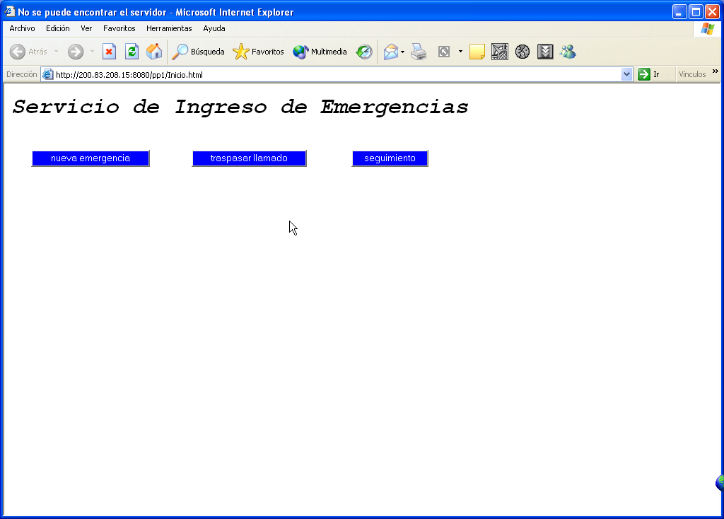
Figura 52.Página de ingreso de emergencias.

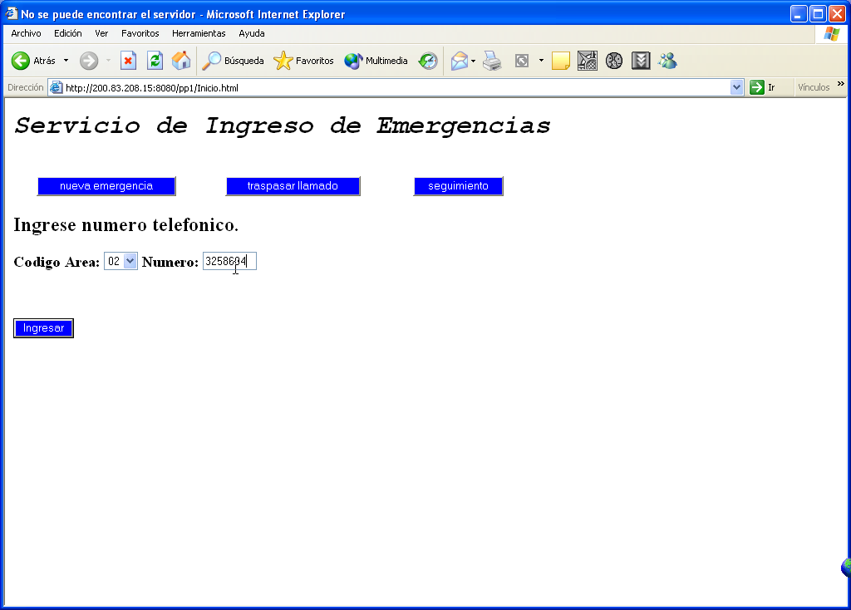
Figura 53. Página ingreso nueva emergencia.
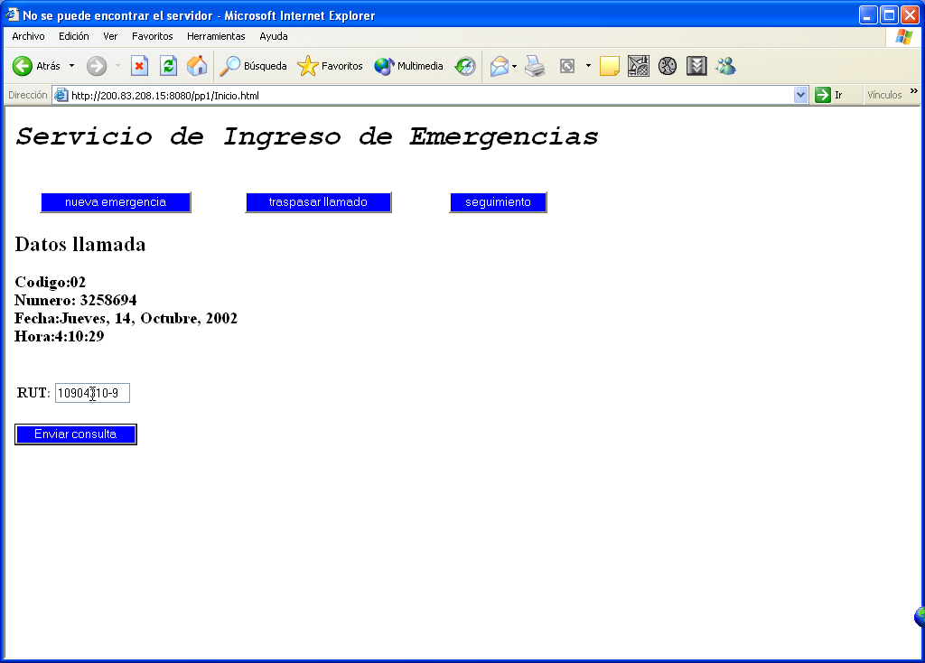
Figura 54. Página ingreso rut contacto.

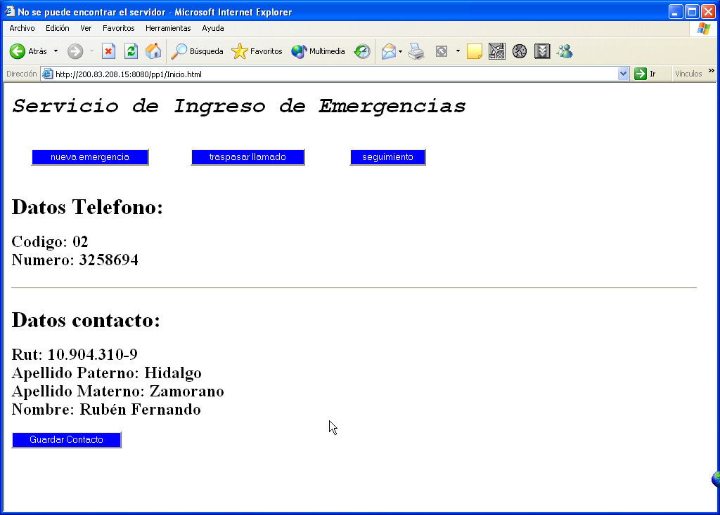
Figura 55. Página guardar datos contacto.
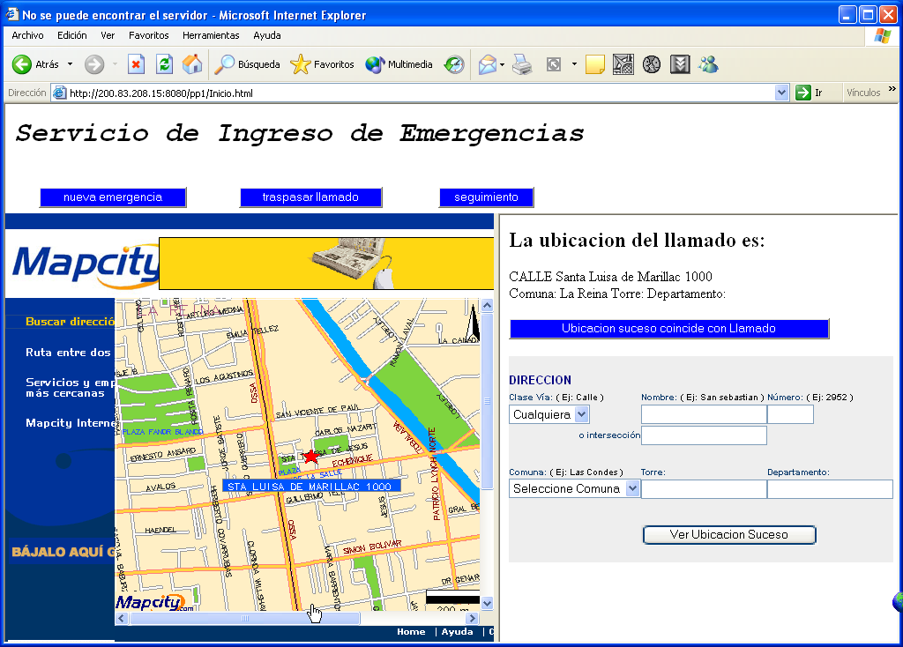
Figura 56.Página de ubicación llamado y guardar ubicación suceso.

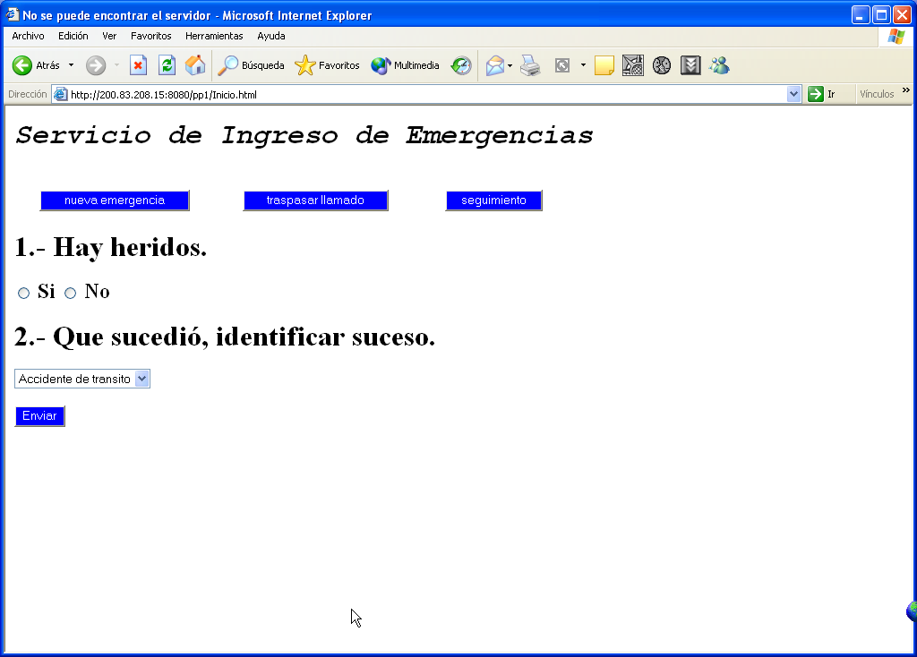
Figura 57.Página de ingreso de descripción de emergencia.
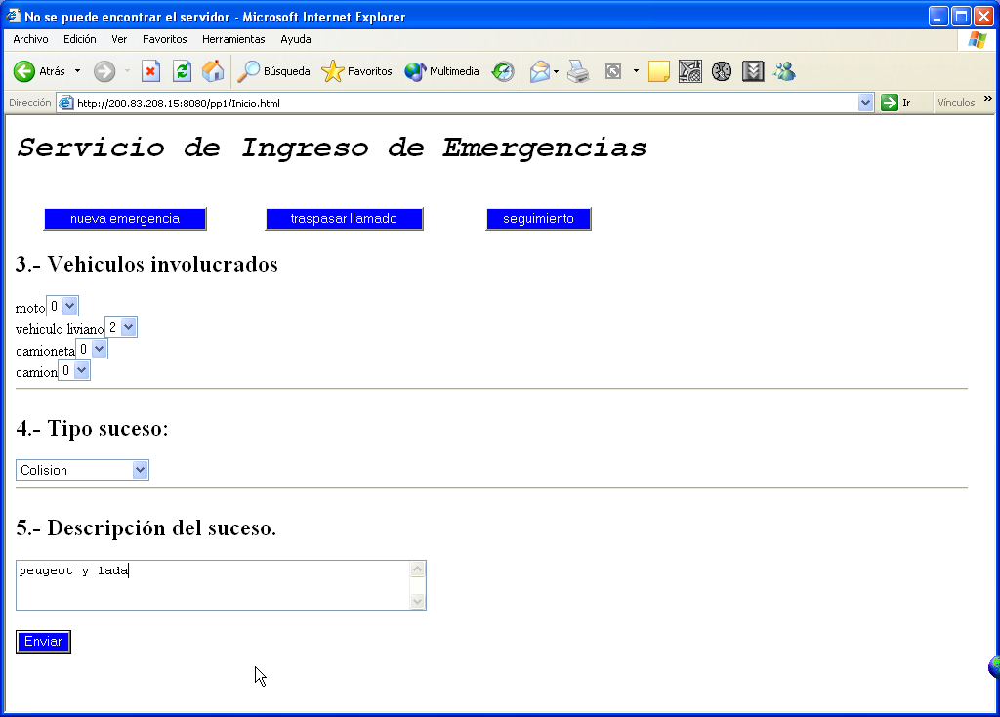
Figura 58. Página ingreso detalle emergencia.
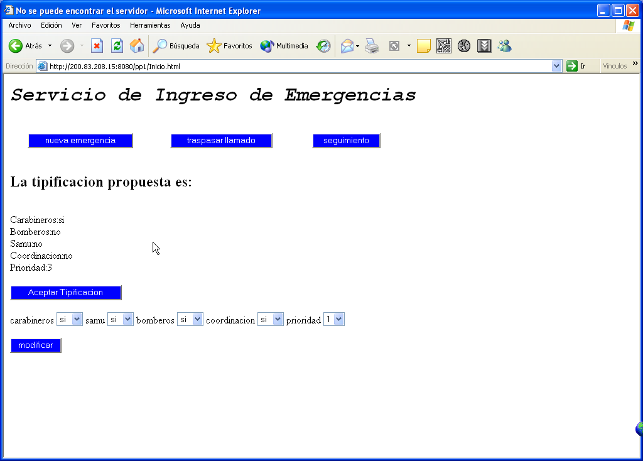
Figura 59. Página aceptar tipificación.
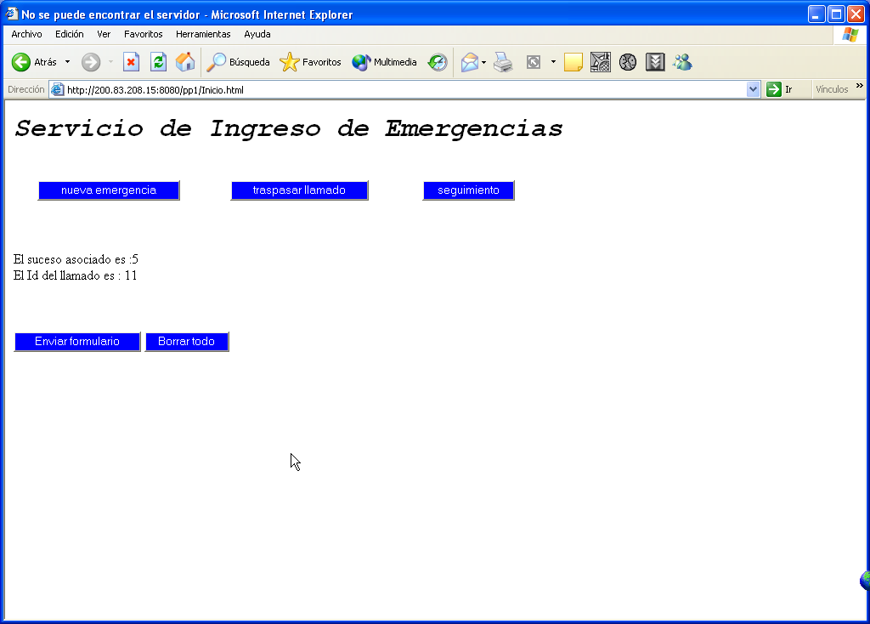
Figura 60. Página que informa que se trata de un suceso ya informado y envía datos de llamado y suceso asociado a servicios.

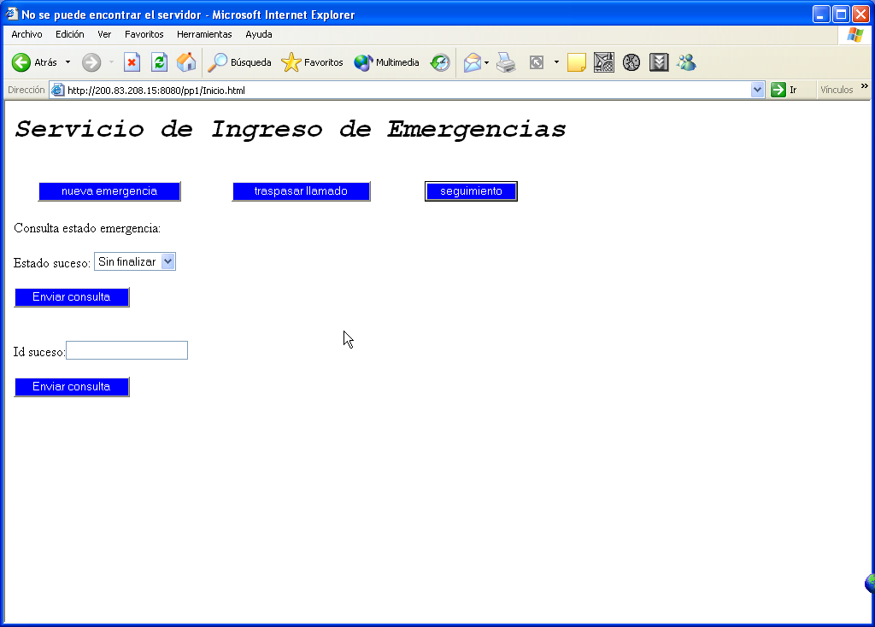
Figura 61. Página de inicio seguimiento.
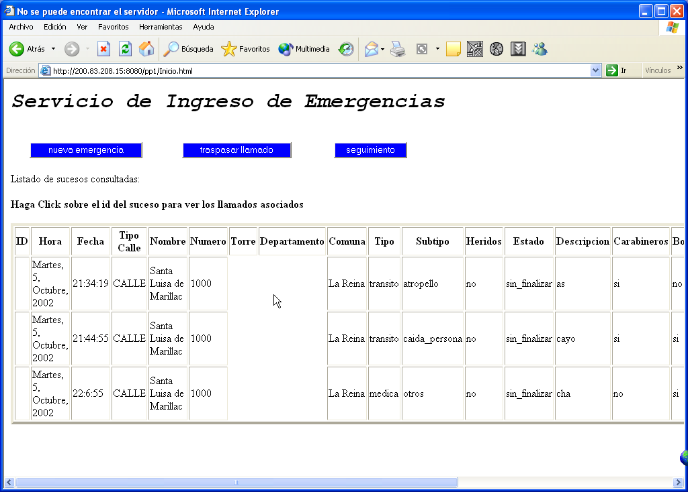
Figura 62. Página muestra sucesos.
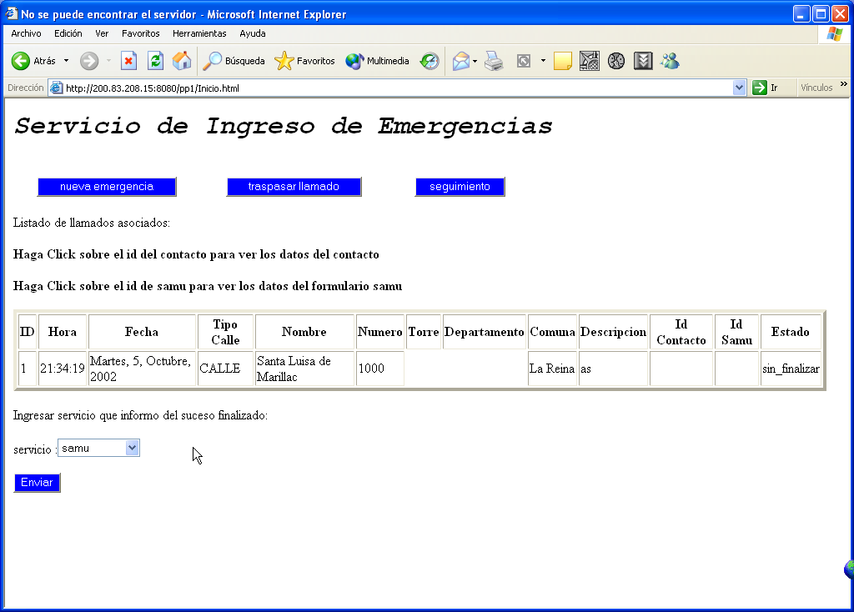
Figura 63. Página muestra llamados y cambia estado según servicio.
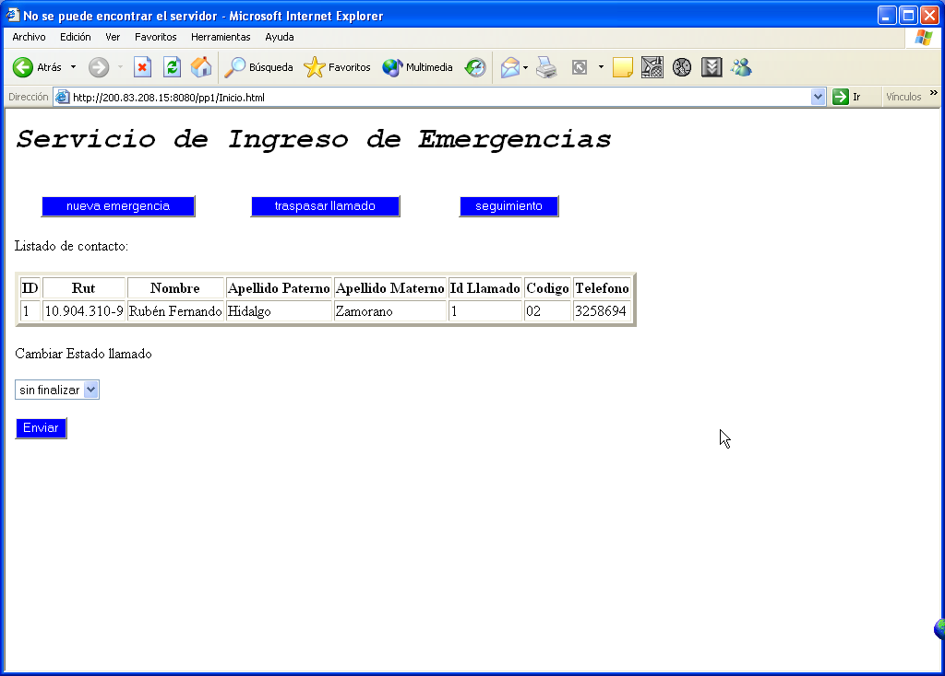
Figura 64. Página muestra datos contacto y permite cambiar estado llamado y suceso.
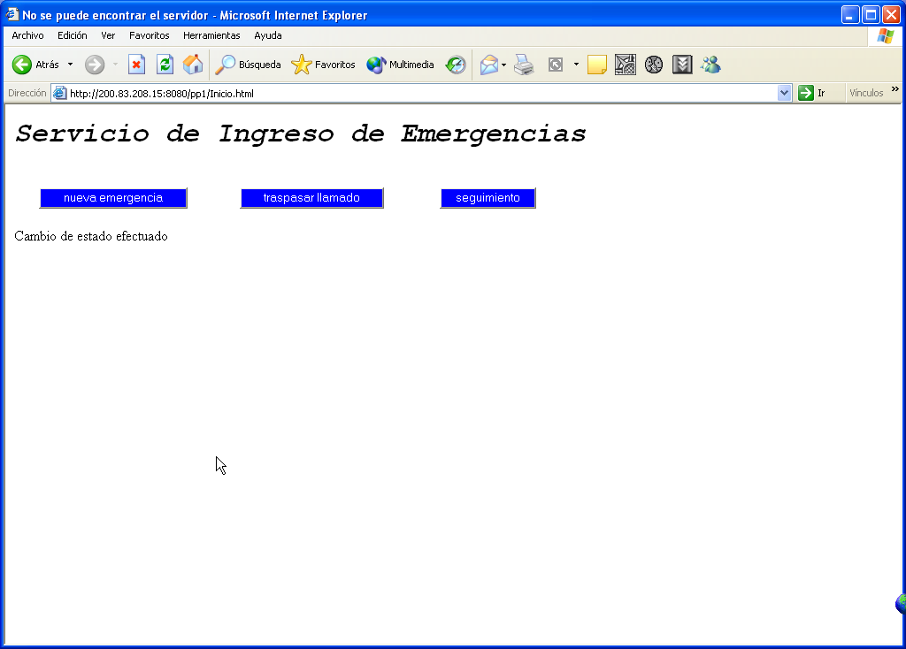
Figura 65. Página avisa cambio de estado suceso.

I. Anexo diccionario de actividades.

Activity Name: Ventanilla única de emergencias y proceso de satisfacción
Activity Definition: Basado en patrón 1vds. Consiste en la gestión centralizada de solicitudes de emergencia, en particular implementa un "ente" recolector de llamadas, el cual, luego de analizar y clasificarla, deriva las solicitudes de atención a los servicios de urgencia. Solo se considera Atención del cliente, ya que la Gestión distribución y entrega y la distribución y entrega producto son propias de cada servicio de urgencia.

Activity Name: Administración relación con el cliente
Activity Definition: Conjunto de actividades entre las cuales, se destaca recibir aviso de emergencia, evaluar datos de emergencia y decidir la satisfacción del aviso de emergencia, además de ejecutar acciones correctivas en la atención, esto lo realiza el software de call center. Cuenta con "Información emergencia", que incluye todos los antecedentes necesarios para realizar las actividades anteriores.

Activity Name: Atención telefónica
Activity Definition: Corresponde a las actividades de atender la emergencia, determinar si se requieren más antecedentes o si se requiere el apoyo de personal especializado (SAMU)

Activity Name: Atención y clasificación por ejecutivo telefónico
Activity Definition: Atención telefónica por parte de funcionario de carabineros, él es el encargado de recibir todos los llamados, en caso de requerir personal especializado, se deriva la llamada a funcionario de SAMU, en caso contrario solícita mayores antecedentes, hasta finalizar la entrega de información por parte del ciudadano.

Activity Name: ejecutivo--
Activity Definition: Corresponde al ejecutivo que hará de intermediario entre el contacto y el sistema. El ejecutivo le solicita antecedentes sobre la emergencia al cliente, los cuales el ingresa en el sistema, además de invocar clasificación y tipificación emergencia.

Activity Name: browser--
Activity Definition: Corresponde a la interfaz del sistema, de modo de ingresar los antecedentes de la emergencia o invocar la clasificación y tipificación de la emergencia, etc.

Activity Name: controlador de interacción--
Activity Definition: Componente que permite ligar la lógica del negocio con los requerimientos por páginas web dinámicas por parte del cliente.

Activity Name: lógica de interfaz usuario--
Activity Definition: Componente que permite ligar la lógica del negocio con los requerimientos por páginas web dinámicas por parte del cliente.

Activity Name: Atención y clasificación por ejecutivo Samu
Activity Definition: En caso de que en la emergencia se encuentren personas heridas, el funcionario de SAMU solicita mayores antecedentes, ello dado que esta calificado para decidir la asignación de móvil o para entregar medidas cuando no sea imperioso el envió de móvil.

Activity Name: ejecutivo samu;
Activity Definition: Corresponde al ejecutivo que hará de intermediario entre el contacto y el sistema, cuando la emergencia tenga heridos involucrados, en el caso de tratarse de una emergencia compleja dicho ejecutivo corresponderá a un medico. El ejecutivo le solicita antecedentes sobre la emergencia al cliente, los cuales el ingresa en el sistema, además de invocar clasificación y tipificación emergencia.

Activity Name: browser;
Activity Definition: Corresponde a la interfaz del sistema, de modo de ingresar los antecedentes de la emergencia o invocar la clasificación y tipificación de la emergencia, etc.

Activity Name: controlador de interacción;;
Activity Definition: Componente que permite ligar la lógica del negocio con los requerimientos por páginas web dinámicas por parte del cliente.

Activity Name: lógica de interfaz usuario;
Activity Definition: Componente que permite ligar la lógica del negocio con los requerimientos por páginas web dinámicas por parte del cliente.

Activity Name: Tipificación automática
Activity Definition: Procesamiento automático de las emergencias por tipo de emergencia de los clientes y clasificación de éstas en aquellas en que la emergencia puede ser resuelta sin intervención humana y los que necesitan apoyo de un ejecutivo.

Activity Name: Controlador de interacción
Activity Definition: Componente que permite ligar la lógica del negocio con los requerimientos por páginas web dinámicas por parte del cliente.

Activity Name: Lógica de tipificación
Activity Definition: Determina si se trata de una emergencia tipo(tipificada), de ser así, entrega la emergencia tipificada(descripción, servicios que debieran acudir)

Activity Name: Clasificación automática
Activity Definition: Actividad computarizada que recibe todos las emergencias y los clasifica de acuerdo a su tipo (nuevo, nuevos antecedentes) para proceder a una decisión acerca de su aceptación por la actividad que corresponda.

Activity Name: controlador de interacción..
Activity Definition: Componente que permite ligar la lógica del negocio con los requerimientos por páginas web dinámicas por parte del cliente.

Activity Name: lógica de clasificación automática
Activity Definition: Determina si se trata de una nueva emergencia o de nuevos antecedentes sobre una emergencia ya notificada

Activity Name: Seguimiento Atención telefónicas
Activity Definition: Verificación de que las solicitudes que están siendo procesadas por medio de atención telefónica se verifiquen de acuerdo a estándares de calidad de servicio predefinidos, incluyendo la realización de acciones correctivas para superar problemas en el procesamiento de las emergencias. Cuenta con información acerca del estado de las emergencias. Ello es realizado mediante el software de call center

Activity Name: Decidir satisfacción emergencia
Activity Definition: Evalúa al cliente, estableciendo su validez; establece la posibilidad de satisfacer la emergencia e informa de sus decisiones. Cuenta con información "Estado emergencia" que contiene todos los antecedentes necesarios para sus decisiones. Decide si acudirán a la emergencia.

Activity Name: Decisión automática emergencia
Activity Definition: Programa computacional que evalúa las emergencias de los clientes y toma una decisión respecto a su satisfacción.

Activity Name: controlador de interacción,
Activity Definition: Componente que permite ligar la lógica del negocio con los requerimientos por páginas web dinámicas por parte del cliente.

Activity Name: asignación automática
Activity Definition: Se encarga de verificar si la clasificación fue realizada de acuerdo a la lógica definida, en particular verifica si la emergencia requiere coordinación entre servicios y que servicios se requieren.

Activity Name: Decisión por analista
Activity Definition: Procesa emergencias que no pueden resolverse automáticamente o aquellos que fracasaron en su decisión automática, en particular se encarga de las emergencias que requieren coordinación entre servicios.

Activity Name: analista ,,
Activity Definition: Corresponde a la persona que determinara si la emergencia amerita el despacho de móviles, además de los servicios que acudirán. Ello en el caso de que se deba coordinar la atención por parte de los servicios de emergencia.

Activity Name: browser,,
Activity Definition: Corresponde a la interfaz del sistema, de modo de ingresar los antecedentes de la emergencia o invocar la clasificación y tipificación de la emergencia, etc.

Activity Name: controlador de interacción,,
Activity Definition: Componente que permite ligar la lógica del negocio con los requerimientos por páginas web dinámicas por parte del cliente.

Activity Name: lógica de interfaz usuario,,
Activity Definition: Componente que permite ligar la lógica del negocio con los requerimientos por páginas web dinámicas por parte del cliente.

Activity Name: Decisión por analista samu
Activity Definition: Corresponde a decidir como satisfacer la emergencia, en concreto si se enviara un móvil o no.

Activity Name: analista samu;:
Activity Definition: Corresponde a la persona que determinara si la emergencia amerita el despacho de móviles, además de los servicios que acudirán. Ello en el caso que la emergencia presente heridos.

Activity Name: browser;;
Activity Definition: Corresponde a la interfaz del sistema, de modo de ingresar los antecedentes de la emergencia o invocar la clasificación y tipificación de la emergencia, etc.

Activity Name: controlador de interacción;:
Activity Definition: Componente que permite ligar la lógica del negocio con los requerimientos por páginas web dinámicas por parte del cliente.

Activity Name: lógica de interfaz usuario;:
Activity Definition: Componente que permite ligar la lógica del negocio con los requerimientos por páginas web dinámicas por parte del cliente.

Activity Name: Gestión distribución y entrega
Activity Definition: Incluye todas las actividades que aseguran que la emergencia será atendida, para lo cual administra todos los recursos logísticos disponibles para tal efecto. Instruye a "Distribución y entrega producto" acerca de cómo actuar en la satisfacción de los requerimientos de los clientes.

Activity Name: Programar y controlar respuesta a emergencia
Activity Definition: Actividad que se encarga de programar los recursos que atenderán la emergencia; además de controlar el estado de la emergencia.

Activity Name: Seguimiento emergencia por agencia externa
Activity Definition: Permite obtener el estado de la emergencia, además provee información acerca de a quien consultarle el estado de la emergencia, para luego proceder a actualizar dicho estado

Activity Name: Ejecutivo Externo
Activity Definition: Corresponde al ejecutivo interno que ejecuta el seguimiento

Activity Name: Browser
Activity Definition: Corresponde a la interfaz del sistema, de modo de ingresar los antecedentes de la emergencia o invocar la clasificación y tipificación de la emergencia, etc.

Activity Name: Controlador De Interacción:
Activity Definition: Componente que permite ligar la lógica del negocio con los requerimientos por páginas web dinámicas por parte del cliente.

Activity Name: Lógica de Interfaz Usuario
Activity Definition: Componente que permite ligar la lógica del negocio con los requerimientos por páginas web dinámicas por parte del cliente.

Activity Name: Distribución y entrega servicio
Activity Definition: Actividades físicas que consisten en la atención de la emergencia en terreno. Cuenta con "Información estado" para su realización.

Activity Name: Mantención estado
Activity Definition: Es una base de datos y un conjunto de aplicaciones computacionales que mantienen al día el estado en que se encuentran todas las entidades relevantes en el proceso: emergencias, recursos servicios, emergencias tipificados, etc.

J. Anexo Diccionario de flujos.

Arrow Name: Acceso browser
Arrow Definition: Acción de llamar o invocar el browser

Arrow Name: Acciones correctivas solicitudes
Arrow Definition: Corresponde a las acciones correctivas definidas luego de analizar el comportamiento del call center.

Arrow Name: Aviso de emergencia
Arrow Definition: Consiste en el aviso de emergencia, el cual incluye la identificación del individuo que llama, teléfono y ubicación desde la cual llama, ubicación del accidente, descripción del mismo(cantidad de heridos, tipo de accidente, etc.), además de la información adicional que le solicita el ejecutivo/ejecutivo samu

Arrow Name: Cambio de estado
Arrow Definition: Actualización al estado actual de la emergencia, recursos de los servicios, etc.

Arrow Name: Cambio de estado emergencia
Arrow Definition: Actualización del estado de la emergencia..

Arrow Name: Consulta estado a cliente o servicios
Arrow Definition: consulta telefónica acerca del estado de la emergencia

Arrow Name: Datos emergencia
Arrow Definition: Corresponde a los datos de la emergencia, nombre y rut contacto, ubicación emergencia, descripción de la emergencia

Arrow Name: Datos registro civil (rut y nombre)
Arrow Definition: Corresponde a los datos obtenidos desde la base de datos del registro civil.

Arrow Name: Datos teléfono (ubicación)
Arrow Definition: Corresponde a los datos obtenidos de la compañía de teléfonos (número y ubicación)

Arrow Name: Emergencia a analista decisión
Arrow Definition: Corresponde a emergencias de gran complejidad (caso en que hay heridos y se debe definir por parte de personal experto si procede el envío de móvil o no)

Arrow Name: Emergencia a clasificación
Arrow Definition: Son las emergencias que serán enviados a clasificación automática.

Arrow Name: Emergencia a clasificación automática
Arrow Definition: Son las emergencias que serán enviados a clasificación automática.

Arrow Name: Emergencia a tipificación automática
Arrow Definition: Corresponde a la emergencia que será sometida a tipificación automática

Arrow Name: Emergencia tipificada, destinatario emergencia
Arrow Definition: Corresponde a la emergencia tipificada, en particular descripción y servicios tentativos que acudirán.

Arrow Name: Emergencias agrupadas por coordinación
Arrow Definition: Corresponde a las emergencias separadas según si requieren coordinación o no la requieren

Arrow Name: Emergencias a ejecutivo
Arrow Definition: Emergencias clasificadas que deben ser ratificados por el ejecutivo, además se envían emergencias que no pudieron ser clasificados.

Arrow Name: Emergencias no decididas
Arrow Definition: Corresponde a las emergencias sobre las cuales aun no se decide que servicios debieran acudir a la emergencia.

Arrow Name: Emergencias rechazadas
Arrow Definition: Corresponde a las emergencias en las cuales los datos del contacto son inválidos y en consecuencia se supone que se trata de una emergencia falsa.

Arrow Name: Emergencias urgentes
Arrow Definition: Corresponden a emergencias donde se supone puede existir riesgo vital, por dicha razón se envían al ejecutivo/especialista

Arrow Name: Estado emergencia
Arrow Definition: Corresponde al estado actual de la emergencia

Arrow Name: Estado emergencia e información emergencia
Arrow Definition: Corresponde al estado actual de la emergencia, además de información de la emergencia y de los llamados asociados a la emergencia

Arrow Name: Información a otros procesos
Arrow Definition: Antecedentes que se entregan a otros procesos que gatillan su actuación, como: información para control de gestión externo. Dicha información consiste en nombre y teléfono de contacto, descripción de la emergencia, estado de la emergencia, además de la fecha (día y hora) en que la emergencia cambio de estado.

Arrow Name: Información de otros sistemas
Arrow Definition: Corresponde a información que es requerida por otros sistemas, un ejemplo seria evaluar la compra de recursos por parte de los servicios.

Arrow Name: Información estado emergencia y recursos
Arrow Definition: Corresponde al estado de la emergencia y a los recursos de cada de servicio

Arrow Name: Instrucciones
Arrow Definition: Corresponde a las instrucciones de atención, las que consisten en un procedimiento de atención, el cual básicamente consiste en dar la bienvenida al call center y recabar antecedentes de la emergencia, además en caso de ser necesario se debe derivar el llamado a un ejecutivo de samu. Además también se incluye la forma en la cual el analista debe asignar los recursos.

Arrow Name: Instrucciones de atención
Arrow Definition: Corresponde a las instrucciones de atención, en particular, la forma en la cual se deben recabar los antecedentes de la emergencia, primero se da la bienvenida y se consulta acerca de si hay heridos comprometidos, ubicación de la emergencia, luego se solicitan otros antecedentes.

Arrow Name: Instrucciones de decisión
Arrow Definition: Instrucciones que determinan la forma en la cual el analista debe asignar los recursos.

Arrow Name: invoca lógica de asignación
Arrow Definition: Corresponde al llamado a la lógica de asignación

Arrow Name: Invoca página con información de recursos por servicio
Arrow Definition: Corresponde al llamado de la página que muestra el listado de recursos por servicio

Arrow Name: Invoca página para cambiar estado emergencia
Arrow Definition: Corresponde al llamado de la página que permite cambiar el estado de la emergencia

Arrow Name: Invoca página para ingresar emergencia
Arrow Definition: Corresponde al llamado de la página que permite el ingreso de aviso de emergencia

Arrow Name: Invoca SIG
Arrow Definition: Se invoca un sistema de identificación geográfico, de modo de obtener gráficamente la ubicación del accidente, además de identificar el lugar desde el cual se efectúa el aviso.

Arrow Name: Invocar lógica de consolidación
Arrow Definition: Corresponda al llamado a la lógica de asignación de recursos

Arrow Name: Listado emergencias
Arrow Definition: Corresponde a información sobre las emergencias que ya han sido notificadas, la información relevante es ubicación de la emergencia, la tipificación que se le asigno y la descripción de la emergencia.

Arrow Name: Llamadas consolidadas por emergencia y nuevos antecedentes
Arrow Definition: Corresponde a las emergencias agrupadas en nuevas emergencias y nuevos antecedentes sobre una emergencia ya notificada

Arrow Name: Mensaje emergencias decididas
Arrow Definition: Comunicación que indica que en mantención de estado se encuentra una emergencia sobre la cual ya se definió los servicios que acudirán a atenderla

Arrow Name: Mensaje instrucción entrega
Arrow Definition: Comunicación que indica que existe una instrucción detallada que se debe cumplir acerca de la emergencia, la cual es informada a través de "Mantención estado".

Arrow Name: Mensaje nuevas emergencias
Arrow Definition: Comunicación que indica que en mantención de estado se encuentra una nueva emergencia sobre la cual se debe decidir si será atendida.

Arrow Name: Nuevos antecedentes
Arrow Definition: Corresponde a las emergencias que fueron clasificadas como nuevos antecedentes acerca de una emergencia ya notificada

Arrow Name: Otros recursos
Arrow Definition: Elementos físicos -equipos, infraestructura, etc.-, humanos o de otro tipo necesarios para poder operar.

Arrow Name: Página html con listado de recursos por servicio
Arrow Definition: Corresponde a la pagina html que muestra los recursos de que dispone cada servicio

Arrow Name: Página html para ingresar antecedentes
Arrow Definition: Corresponde a la pagina html que permite el ingreso del aviso de emergencia

Arrow Name: Página html para modificar estado emergencia
Arrow Definition: Corresponde a la pagina html que permite modificar el estado de la emergencia

Arrow Name: Pedido de datos a compañía de teléfonos
Arrow Definition: Corresponde a la consulta de datos que se realiza a la compañía de teléfonos

Arrow Name: Pedido de datos a registro civil
Arrow Definition: Consiste en peticiones de información al registro civil, ella se realiza consultando base de datos y se consulta el nombre y rut.

Arrow Name: Pedido de información a otros sistemas
Arrow Definition: Corresponde a información pedida a otros sistemas, por ejemplo Registro Civil y compañía de teléfonos.

Arrow Name: Presentación
Arrow Definition: Corresponde a la visualización de la pagina html de ingreso de avisos de emergencia

Arrow Name: Recursos servicio
Arrow Definition: Corresponde a los recursos del servicio de emergencia, sus campos son tipo de recursos, cantidad

Arrow Name: Requerimiento http con información de recursos por servicio
Arrow Definition: Acción de llamar la pagina http con la información de los recursos de los servicios.

Arrow Name: Requerimiento http para ingresar emergencia
Arrow Definition: Acción de llamar la pagina http para el ingreso del aviso de emergencia

Arrow Name: Requerimiento http para obtener estado de emergencia
Arrow Definition: Acción de llamar la página que desplegara el estado de la emergencia

Arrow Name: Respuesta SIG
Arrow Definition: Corresponde a la ubicación geográfica (localizada en mapa) del llamado y/o emergencia

Arrow Name: Solicita atención emergencia
Arrow Definition: Corresponde al mensaje que invoca acciones correctivas en programación emergencia

Arrow Name: Solicitud de recursos, información control, nuevos antecedentes
Arrow Definition: Corresponde a las solicitudes de nuevos recursos, información de control(estado de la emergencia, cambio de estado) y nuevos antecedentes de la emergencia.

Arrow Name: Tipificación emergencias
Arrow Definition: Corresponde a la información contenida dentro de emergencias tipificadas, la cual es una descripción de la emergencia y los servicios que deben estar involucrados en su respuesta.

K. Anexo Antecedentes acerca de las ventanillas únicas.

Objetivo: identificar como operan las ventanillas únicas, además de su apoyo tecnológico.

Metodología; se analizaron sitios Web presentes en www.tramitefacil.cl y dentro de estos algunos trámites en línea.

A partir del análisis de los sitios se verificó la presencia de formularios en todos los casos, como medio de consulta y/o ingreso de información.

- Superintendencia de valores y seguros: emplea javaScript y php
- Servicio de impuestos internos: opera con javascript y generadora de páginas, jsp o asp
- Registro civil: opera con javascript y java server page
- Isapres: opera con active server page y java script

O sea, están presentes gran diversidad de tecnologías, aunque se muestra un predominio por programación en Java.

L. Anexo código paginas.

Código pagina CambiarTipificacion.jsp

<!DOCTYPE HTML PUBLIC "-//W3C//DTD HTML 4.01 Transitional//EN">
<!-- Pagina que muestra tipificación definitiva -->
<HTML>
<HEAD>
<META name="GENERATOR" content="IBM WebSphere Studio">
<TITLE>CambiarTipificacion.jsp</TITLE>
</HEAD>
<BODY bgcolor="#0000ff" text="#FFFFFF">
<jsp:useBean id="tipificacion" class="com.uchile.cl.bean.Tipificacion" scope="session"/>
<h2>La tipificación propuesta es:</h2>
Carabineros:<%--METADATA type="DynamicData" startspan
<WSPX:PROPERTY property="tipificacion.carabineros">
--%><%= tipificacion.getCarabineros() %><%--METADATA type="DynamicData" endspan--%><BR>
Bomberos:<%--METADATA type="DynamicData" startspan
<WSPX:PROPERTY property="tipificacion.bomberos">
--%><%= tipificacion.getBomberos() %><%--METADATA type="DynamicData" endspan--%><BR>
Samu:<%--METADATA type="DynamicData" startspan
<WSPX:PROPERTY property="tipificacion.samu">
--%><%= tipificacion.getSamu() %><%--METADATA type="DynamicData" endspan--%><BR>
Coordinacion:<%--METADATA type="DynamicData" startspan
<WSPX:PROPERTY property="tipificacion.coordinacion">
--%><%= tipificacion.getCoordinacion() %><%--METADATA type="DynamicData" endspan--%><BR>
Prioridad:<%--METADATA type="DynamicData" startspan
<WSPX:PROPERTY property="tipificacion.prioridad">
--%><%= tipificacion.getPrioridad() %><%--METADATA type="DynamicData" endspan--%>

<BR>
<FORM action="/pp1/ClasificarServlet"><INPUT type="submit" value="Aceptar Tipificacion" style="color: white; background-color: blue"></FORM>

</BODY>
</HTML>

Para mayores antecedentes revisar www.obarros.cl, además de los documentos 2-9, 18 enunciados en la bibliografía.
Para mayores antecedentes revisar anexo K.
Llamadas que se efectúan con el fin de molestar a las telefonistas.
Para obtener mas detalles revise anexo B.
Para obtener mas detalles revise anexo A.
Para obtener detalles acerca de los flujos o actividades, revise anexos J e I, respectivamente.
Ver anexo C.
Ver anexo D.
Para mayores detalles ver anexo E.
Para ver el código de ejemplo revise bean en anexo F.
Para ver código de ejemplo revise anexo G.
Para ver código de ejemplo revise anexo L.

